**République Démocratique Du Congo**

**MINISTÈRE DE L’ENSEIGNEMENT SUPÉRIEUR ET UNIVERSITAIRE**

**INSTITUT SUPÉRIEUR DE COMMERCE**



**CYCLE DE GRADUAT**

**SECTION : INFORMATIQUE DE GESTION**

**OPTION : ANALYSE ET PROGRAMMATION**

**B.P. 16 596**

**KINSHASA – GOMBE**

**CONCEPTION ET REALISATION D’UN SYSTEME D’INFORMATION INFORMATISE POUR LA GESTION DES PREAVIS LOCATIFS**

**« CAS DE LACOMMUNE DE LINGWALA »**



**MPANZU NKIBISAWALA Elie**

Travail de fin de cycle présenté et défendu pour l’obtention du titre de gradué en Informatique de Gestion.

**Option : Analyse et Programmation.**

**Directeur : Joseph NDUDA LUAMBA**

***Chef de Travaux***

**Année Académique 2019 – 2020**

**EPIGRAPHE**

« L’Eternel défend moi contre mes adversaires, combat ceux qui me combattent, saisi les petits et les grands boucliers, élève toi pour me secourir. »

**Proverbe 35 : 1-2**

**DEDICACE**.

A mes parents : ***Camille MPANZU*** et ***Godelieve MAYENGA*** ; pour leurs sacrifices, prières et leurs moyens critiques, ils se sont donné corps et âme pour que j’arrive jusqu’à ce stade ;

A mes frères et sœurs : Christelle MPANZU, Harmonie MPANZU, Bénédicte MPANZU ;

A mes amis et connaissances : Godet MAYENGA, Francis MBALA, Hénock MATADI, Néhemie TANZI, Reed RAYMOND, Clintone, Jeancy KABONGO ; Marcel MBUYI, Christian MAYUNDA, Amède MAYENGA, Angita MAYENGA ;

Et à tous ceux qui ont contribués à la réalisation de ce travail,

Je dédie ce travail.

**AVANT-PROPOS**

Nous bénissons notre Dieu tout puissant, le maitre de temps et de circonstance, lui qui a permis que nous puissions jusqu’à ce jour tenir jusqu’au bout malgré les obstacles et toute Sorte des découragements, sa grâce nous a suffi.

Ainsi au travers de ces quelques lignes, nous saisissons l’opportunité pour remercier vivement toutes les autorités Académiques et tous le corps scientifique de l’institut supérieur de commerce, ISC en sigle pour leur encadrement, leurs sens du devoir durant toute notre formation.

Ainsi notre profonde reconnaissance va tout droit à l’endroit de Monsieur le Chef de travaux **NDUDA LUAMBA Joseph** qui n’ont cessés guère de nous venir en aide, malgré leurs multiples occupation n’aménage aucun effort pour dirige le présent travaille de fin de cycle.

Nous serions ingrat si nous ne remercions au travers ces lignes toute les autorités cadre et agents de la commune de LINGWALA qui nous ont prêté mains fortes dans nos investigation et la collecte de données.

Nous remercions aussi Monsieur **Séthi Marcel MUSASA** qui nous a aidés à la rédaction de ce travail.

Nous n’oublions pas nos amis et camarade de lutte qui nous avons formé une équipe, une famille trouvent dans ces quelques lignes l’expression de nos remerciements.

**MPANZU NKIBISAWALA**

# INTRODUCTION GENERALE

Depuis le siècle passé, l’homme a toujours été à la recherche des meilleures façons pour traiter les informations relatives à ces différentes préoccupations. L’évolution et le progrès technologique que notre univers a connu au cours de ce dernier siècle nous ont apporté une technique de traitement automatique de l’information appelé « INFORMATIQUE ». C’est une science qui permet le traitement automatique des informations dans la mémoire centrale d’une machine appelée : « ORDINATEUR ».[1]

………………………….

Ce dernier constitue un précieux outil de travail Capable de traiter les informations de façon générale. L’informatique a amélioré le traitement en rationalisant le système manuel : limitation d’erreurs, etc. grâce à l’ordinateur qui représente aujourd’hui un moyen essentiel, non seulement à la mondialisation ou à la révolution technologique mais aussi à une haute maitrise rationnelle afin d’assurer une meilleure gestion.

Ainsi, notre travail serait de mettre en place un système d’information informatisé, efficace, capable de bien gérer toutes les opérations liées à la gestion des préavis locatifs au sein de la maison communale de LINGWALA.

1. **Exposé du travail**

La nécessité du traitement automatique des données dans toute organisation, qui aspire au développement au seuil du troisième millénaire n’est plus à rappeler. Pour connaitre son mode de vie, il est utile que toute organisation soit analysée. En ce sens, l’analyse du système d’information appuyé par l’usage de l’outil informatique s’avère indispensable dans les travaux pratiques quel que soit le secteur d’intervention.

En ce qui concerne la commune de LINGWALA, dans l’une de ses activités qui est la gestion des préavis locatifs qui fait office de notre champ d’investigation où malgré la présence d’un outil informatique, ladite gestion demeure encore manuelle et délicate.

Cette gestion connait de nombreuses difficultés dues à une absence d’une application capable de gérer les préavis locatifs.

L’étude du système de gestion des préavis locatifs existant permettra de mettre en place une application permettant de gérer tous les préavis locatifs. En plus l’application permettra la réduction des longues files d’attente.

Eu égard à ce qui précède, ladite commune se doit une gestion saine en vue de favoriser la maximisation les confiances de leurs plaignants ainsi le bon fonctionnement de l’entreprise. Comme dit ci-haut, une gestion saine est à ce jour tributaire de l’implication de l’informatique car celle-ci fait objet d’un progrès qu’aucune discipline ne peut s’en passer.

# Problématique

Le traitement de l’information s’applique dans tous les domaines d’activités. On pourra le trouver associé au mot informatique. L’informatique se relève comme étant l’outil par excellence de traitement de l’information. Ainsi l’usage de cet outil aujourd’hui dans nos entreprises s’avère indispensable pour essayer de résoudre certains problèmes qu’elles rencontrent dans la gestion. Cependant, dans la Maison Communale de LINGWALA dans l’usage de la gestion des préavis locatifs Nous avons rencontré les difficultés ou les failles ci-après :

* Le retard d’impression de la notification des préavis;
* La mauvaise conservation des documents  administratifs ;
* La difficulté de rechercher les informations concernant les anciens dossiers.

Vu tous les problèmes évoqués ci-haut, nous avons jugé opportun d’apporter notre contribution dans ce secteur d’où, dans le cadre de notre problématique, nous avons posé de questions ci-après :

* Que faire pour optimiser cette gestion ?
* Est-ce que l’outil informatique pourra nous aider ?
* Comment pourrons-nous y arriver ?

1. **Hypothèse**

La façon dont le système est géré par rapport à la masse importante des données, la solution serait d’informatiser la gestion des préavis locatifs en définissant les conditions (clé) ou critères qui doivent être pris en compte pour son amélioration. Cette informatisation aboutira à :

* La mise à jour facile des données (Ajout, modification, suppression);
* La recherche facile des données ;
* La sécurité des données ;
* L'obtention des résultats en temps réel.

1. **Choix, intérêt et délimitation du sujet**

## Choix

Nous avons motivé le choix de notre sujet :

* Par souci de résoudre tous les problèmes qui se posent dans la maison communale de LINGWALA en matière des préavis locatifs ;
* Apporter un apport de migrer le système manuel vers un système informatisé ;
* Disposer d’un outil efficace de traitement de l’information pour améliorer la gestion des préavis locatifs dans ce secteur.

## Intérêt

Il sera question:

* De résumer toutes les matières vues durant notre formation à l’Institut Supérieur de Commerce de Kinshasa et répondre aux exigences académiques qui obligent à tout étudiant finaliste de rédiger un travail scientifique et de le défendre;
* De doter à ce secteur un logiciel qui rendra la gestion meilleure et répondra à tous les besoins des usagers, en ce qui concerne la saisie, la consultation, et la suppression donc la mise à jour de données et permettra les éditions des états.

# Délimitation du projet

Pour qu’il soit clair et précis tout travail scientifique doit être délimité dans le temps et dans l’espace.

Étant donné que la maison communale de LINGWALA dissimile dans la vie de la République Démocratique du Congo, sont quasiment régis par les mêmes dispositions générales, nous nous sommes dirigés dans la Maison Communale de LINGWALA. Sur le plan temporel. Notre étude couvre la période allant de janvier 2018 à nos jours.

# Méthodologie et techniques utilisées

# Méthode

La méthode d’analyse en informatique peut être considérée, comme un four tout. Car elle est une démarche regroupant plusieurs méthodes et techniques permettant à l’informaticien de modéliser le réel perçu afin de produire un logiciel qui répondrait aux besoins des utilisateurs[2].

Il existe plusieurs méthodes de modélisation. Mais celle que nous avons retenu pour l’élaboration de notre travail c’est la méthode merise.

**MERISE** : signifie une méthode d’études et de réalisations informatiques des systèmes d’entreprise. Elle est aussi une méthode de conception et de réalisation des systèmes d’information.

# Techniques utilisées

La technique, représente l’ensemble des étapes, d’opérations à des éléments pratiques concrets et adaptés à un but défini. Alors que la méthode est une conception intellectuelle coordonnant un ensemble d’opération[3]. Pour récolter les données nous nous sommes servis des techniques ci-après :

* **La technique d’interview** : c’est une technique qui a consisté à poser des questions orales aux personnes ciblées afin de recevoir des réponses souhaitées.
* **La technique d’observation** : celle-ci nous a permis de faire des observations pertinentes sur les faits vécues sur terrain.
* **La technique documentaire** : celle-ci nous a permis de consulter la documentation. C’est-à-dire des rapports sur le suivi de la gestion des préavis locatifs écrite dans le domaine, ouvrages, notes de cours, rapport de service, site internet, etc...

1. **Difficultés rencontrées**

Pour la récolte des données, nous avons eu des difficultés à les recenser compte tenu de manque des personnes qui pouvaient nous encadrer pour nous donner des informations fiables liées à notre sujet sous examen.

1. **Canevas du travail**

En dehors de l’introduction générale et la conclusion générale, notre travail est subdivisé en trois grandes parties à savoir :

1ère Partie : Approche thématique qui est composé de deux chapitres à savoir :

* Chapitre 1 : Concepts informatiques de base ;
* Chapitre 2 : Concepts relatifs au sujet.

2ème Partie : Etude préalable qui possède quatre chapitres dont :

* Chapitre 1 : Présentation de l’entreprise,
* Chapitre 2 : Analyse de l’existant ;
* Chapitre 3 : Diagnostic de l’existant ;
* Chapitre 4 : Proposition des solutions.

3ème Partie : La conception du nouveau système d’information

* Chapitre 1 : Etape conceptuelle ;
* Chapitre 2 : Etape organisationnelle ;
* Chapitre 3 : Etape logique
* Chapitre 4 : Etape physique
* Chapitre 5 : Programmation

**Ière PARTIE :**

**APPROCHE THEMATIQUE**

# Ière PARTIE : ETUDE PREALABLE

# CHAPITRE 1 : LES CONCEPTS INFORMATIQUES DE BASE

Dans ce chapitre, nous allons procéder à la définition de tous les concepts de base à l’informatique et ceux de notre sujet sous étude.

* 1. **Le système**

Un système est un ensemble d'éléments interagissant entre eux selon certains principes ou règles ; un système ne peut exister que quand il est figé, à quoi on se heurte et contre lequel on ne peut rien.

Un système est déterminé par :

* La nature de ses éléments constitutifs ;
* Les interactions entre ces derniers.

Sa frontière, c'est-à-dire le critère d'appartenance au système (déterminant si une entité appartient au système ou fait au contraire partie de son environnement).

Un sous-système ou module est un système participant à un système de rang supérieur.

Un système peut être ouvert, fermé, ou isolé selon son degré d’interaction avec son environnement.

En grec ancien, sustēma signifie « organisation, ensemble », terme dérivé du verbe συνίστημιsunistēmi (de σύνἵστημιsunhistēmi : « établir avec »), qui signifie « mettre en rapport, instituer, établir »[4].

**1.1.1. Fonction d’un système d'une entreprise**

La conception d'un système d'information n'est pas évidente car il faut réfléchir à l'ensemble de l'organisation que l'on doit mettre en place. La phase de conception nécessite des méthodes permettant de mettre en place un modèle sur lequel on va s'appuyer. La modélisation consiste à créer une représentation virtuelle d'une réalité de telle façon à faire ressortir les points auxquels on s'intéresse. Ce type de méthode est appelé analyse. [5]

L’entreprise est un système complexe dans lequel transitent de très nombreux flux d’informations. Sans un dispositif de maîtrise de ces flux, l’entreprise peut très vite être dépassée et ne plus fonctionner avec une qualité de service satisfaisante. L’enjeu de toute entreprise qu’elle soit de négoce, industrielle ou de services consiste donc à mettre en place un système destiné à collecter, mémoriser, traiter et distribuer l’information (avec un temps de réponse suffisamment bref).

Ce système d’information assurera le lien entre deux autres systèmes de l’entreprise : **le système opérant** et **le système de pilotage**.

**Système de Pilotage**

**Système d’Information**

**Système Opérant**

information-représentation : information qui donne une représentation du réel ; ce réel pouvant être soit le système

Opérant (états discrets) soit le système d’information lui-même.

information-décision

information-interaction :

Information nécessaire au système opérant

pour qu’il fonctionne

* **Système de Pilotage :** Le système de pilotage décide des actions à conduire sur le système opérant en fonction des objectifs et des politiques de l’entreprise,
* **Système d’Information :** Ce Système sert de trait d’union en le Système de Pilotage et le Système Opérant,
* **Système Opérant :** Le système opérant englobe toutes les fonctions liées à l’activité propre de l’entreprise : facturer les clients, régler les salariés, gérer les stocks, …

**1.1.2. Différentes sortes de système**

En dépit du système d’entreprise, nous distinguons :

1. **Système informatique**

Un système informatique est un ensemble d'équipements destiné au traitement automatique de l'information[6]. Le traitement de l'information consiste en :

* L’enregistrement de l'information
* La restitution de l'information
* La modification de l'information
* La suppression de l'information

1. **Critères d’un système informatique**

* **Productivité** (en rationalisant le processus d'informatisation)
* Établissement d'une ligne directrice des informatisations
* Planification et suivi des performances
* Efficacité des études informatiques
* Utilisation judicieuse des technologies
* **Qualité**
* Conformité de la réalisation par rapport aux besoins
* Documentation correcte
* Adaptabilité
* Fiabilité
* Facilité d'utilisation
* **Rentabilité** (i.e. gain pour l'organisation relativement au coût de l'informatisation)

1. **Rôle du système informatique**

* Produire les informations légales réclamées par l'environnement
* Déclencher les décisions programmées
* Fournir des informations aux décideurs pour aider à la prise de décisions non programmées
* Coordonner les tâches en assurant les communications au sein du système organisationnel
  1. **Base de données**

L’Avènement de la base de données est intervenu vers les années 60. Le terme base de données a été utilisé pour la première fois par un Anglo-Saxon du nom de « Charles BACHAM » dans son ouvrage intitulé « The révolution Storage Structure » qui signifie « l’évolution de structure mémoire » dans ce livre l’auteur nous fait voir pour la première fois. « Data Base ». « Data Bank » et explique comment passer de l’approche classique orientée base de données La structure classique posait plusieurs lacunes entre autres :

* Les structurations nuisibles ;
* L’indépendance totale entre les données et les traitements, cela revient à dire que lorsqu’on modifie la structure des données, on ne touche pas au programme (traitement) ;
* Utilisation d’une méthode unique (ceci renvoi à la standardisation).

Une base de données (son abréviation est BD, en anglais DB, database) est une entité dans laquelle il est possible de stocker des données de façon structurée et avec le moins de redondance possible. Ces données doivent pouvoir être utilisées par des programmes, par des utilisateurs différents. Ainsi, la notion de base de données est généralement couplée à celle de réseau, afin de pouvoir mettre en commun ces informations, d'où le nom de base. On parle généralement de système d'information pour désigner toute la structure regroupant les moyens mis en place pour pouvoir partager des données.

### Critères d’une base de données

La base de données présente plusieurs avantages sur le plan technique d’exploitation dans la gestion d’une application notamment :

* L’exhaustivité : la complétude ou la représentativité des données nécessaires d’une application ;
* La confidentialité des données : l’accès de données de la base de données n’est pas permis à tous, il exige un mot de passe ;
* L’accès facile et rapide à l’information ;
* La possibilité de répondre à tous les besoins assignés ;
* La simplicité d’exploitation par les différents traitements.

### 1.1.2. Système de gestion des bases de données

**1.1.2.1. Définition**

Il semble plus facile de définir l'outil principal de gestion d'une base de données(SGBD).

Le système de gestion des bases de données (SGBD). C'est un outil permettant d'insérer, de modifier et de rechercher efficacement des données spécifiques dans une grande masse d'informations. C'est une interface entre les utilisateurs et la mémoire secondaire facilitant le travail des utilisateurs en leur donnant l’illusion que toute l'information est comme ils le souhaitent[7].

**1.1.2.2. Typologie de SGBD**

Il existe actuellement 5 grands types de bases de données :

* **SGBD hiérarchiques** : Ce sont les premiers SGBD apparus (notamment avec IMS d'IBM). Elles font partie des bases navigationnelles constituées d'une gestion de pointeurs entre les enregistrements. Le schéma de la base doit être arborescent[8].

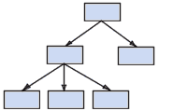

* **SGBD réseaux** : Sans doute les bases les plus rapides, elles ont très vite supplantée les bases hiérarchique dans les années 70 (notamment avec IDS II d'IBM). Ce sont aussi des bases navigationnelles qui gèrent des pointeurs entre les enregistrements. Cette fois-ci le schéma de la base est beaucoup plus ouvert[9].

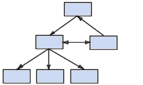

* **SGBD relationnelles** : A l'heure actuelle les plus utilisées. Les données sont représentées en tables. Elles sont basées sur l'algèbre relationnelle et un langage déclaratif (généralement SQL).

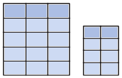

* **SGBD déductives** : Les données sont aussi représentées en tables (prédicats), le langage d'interrogation se base sur le calcul des prédicats et la logique du premier ordre.
* **SGBD objets** : Les données sont représentées en tant qu'instances de classes hiérarchisées. Chaque champ est un objet. De ce fait, chaque donnée est active et possède ses propres méthodes d'interrogation et d'adéquation. L'héritage est utilisé comme mécanisme de factorisation de la connaissance[10].

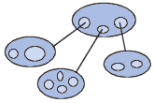

* 1. **La modélisation**

La modélisation est la conception d'un modèle. Selon son objectif et les moyens utilisés, la modélisation est dite mathématique, géométrique, 3D, mécaniste (ex : modélisation de réseau trophique dans un écosystème), cinématique... Elle nécessite généralement d'être calée par des vérifications in situ, lesquelles passent par le paramétrage et le calibrage des « modèles » utilisés[11].

Le terme est employé dans plusieurs domaines :

* En mathématiques appliquées, et en pratique en chimie, en physique,
* En informatique, en météorologie ou en sciences de la vie et de la terre, le modèle mathématique permet d'analyser des phénomènes réels et de prévoir des résultats à partir de l'application d'une ou plusieurs théories à un niveau d'approximation donné ;
* En ingénierie, la modélisation 3D est un cas particulier du précédent qui consiste à produire des images d'objet réel ;
* En informatique, on parle de modélisation des données pour désigner une étape de construction d'un système d'information ; dans le domaine de l'environnement, de l'écologie, du climat et de la météorologie, des modèles de plus en plus complexes nécessitant les plus gros calculateurs se développent depuis plusieurs décennies, notamment pour l'étude du changement climatique, la protéinique et la génomique, mais divers auteurs plaident pour une généralisation de Types de modélisation la modélisation du fonctionnement de la biodiversité (qui est l'une des composantes majeure de la stabilisation climatique via les puits de carbone et plus généralement la base des services éco systémiques) ;
* En pédagogie, la modélisation de la discipline consiste en une représentation simplifiée des objets d'enseignement sous une forme plus ou moins abstraite que les apprenants auront à s'approprier ;
* En conseil, la modélisation d'entreprise consiste à modéliser les différents concepts de l'Entreprise tout en les associant les uns aux autres pour offrir une vue globale, multidimensionnelle et cohérente ; dans une entreprise, la modélisation de processus consiste à structurer et à représenter visuellement les activités de l'entreprise ;
* En économie, la modélisation économique permet une représentation simplifiée de la réalité économique ou d'une partie de l'économie ;
* En musique, la modélisation est la reproduction (ou tentative de reproduction) des sons et des effets produits originellement par un instrument différent : les synthétiseurs de musique sont des instruments électroniques permettant notamment de créer des sons plus ou moins fidèles à ceux d'instruments traditionnels, une guitare dite "à modélisation" est une guitare électrique capable de reproduire des sons de guitares d'autres marques (une Fender capable de reproduire assez fidèlement les sons d'une Gibson par exemple) voire des sons d'instruments à cordes totalement différents tels qui cithares, sitars, luths, mandolines, harpes...
* En comportement humain, la modélisation PNL est une démarche au sein de la programmation neurolinguistique.
  1. **La programmation**

En informatique, un langage de programmation est une notation conventionnelle destinée à formuler des algorithmes et produire des programmes informatiques qui les appliquent. D'une manière similaire à une langue naturelle, un langage de programmation est composé d'un alphabet, d'un vocabulaire, de règles de grammaire et de significations.

Les langages de programmation permettent de décrire d'une part les structures des données qui seront manipulées par l'appareil informatique, et d'autre part d'indiquer comment sont effectuées les manipulations, selon quels algorithmes. Ils servent de moyens de communication par lesquels le programmeur communique avec l'ordinateur, mais aussi avec d'autres programmeurs ; les programmes étant d'ordinaire écrits, lus, compris et modifiés par une équipe de programmeurs.

Un langage de programmation est mis en œuvre par un traducteur automatique : compilateur ou interpréteur. Un compilateur est un programme informatique qui transforme dans un premier temps un code source écrit dans un langage de programmation donné en un code cible qui pourra être directement exécuté par un ordinateur, à savoir un programme en langage machine ou en code intermédiaire, tandis que l'interpréteur réalise cette traduction « à la volée ».

Les langages de programmation offrent différentes possibilités d'abstraction, et une notation proche de l'algèbre, permettant de décrire de manière concise et facile à saisir les opérations de manipulation de données et l'évolution du déroulement du programme en fonction des situations. La possibilité d'écriture abstraite libère l'esprit du programmeur d'un travail superflu, notamment de prise en compte des spécificités du matériel informatique, et lui permet ainsi de se concentrer sur des problèmes plus avancés

Chaque langage de programmation supporte un ou plusieurs styles de programmation – paradigmes. Les notions propres au paradigme font partie du langage de programmation, permettant au programmeur d'exprimer dans le langage de programmation une solution qui a été imaginée selon ce paradigme.

Les premiers langages de programmation ont été créés dans les années 1950. De nombreux concepts de l'informatique ont été lancés par un langage, avant d'être améliorés et étendus dans les langages suivants. La plupart du temps la conception d'un langage de programmation a été fortement influencée par l'expérience acquise avec les langages précédents.

# CHAPITRE 2 : LES CONCEPTS SUR LA GESTION DES PREAVIS LOCATIFS

Nous allons procéder à la définition des concepts relatifs à notre sujet sous étude.

* 1. **Gestion**

Si on considère que gérer et manager sont synonymes on peut d'abord se référer à Henri Fayol pour lequel "administrer (gérer) c'est prévoir, organiser, commander, coordonner, contrôler". Cette fonction consisterait donc surtout à piloter une entreprise.

Le management – également appelé gestion ou administration – désigne l'ensemble des techniques de planification, d’organisation, de direction et de contrôle mises en œuvre dans une organisation afin qu'elle atteigne ses objectifs.

Le management désigne aussi l'ensemble du personnel responsable d'une entreprise ou d'une organisation, qu'on nomme en français « cadres », « dirigeants » ou « direction »[12].

* + 1. **Les fonctions principales d’un gestionnaire**

Bien que les connaissances requises pour gérer un système dépendent fortement de ce système, les fonctions de gestion restent semblables. On peut les découper en deux grandes catégories : les fonctions d’initialisation du système qui sont effectuées peu fréquemment et les fonctions de maintenance qui sont effectuées quotidiennement.

Les fonctions d’initialisation comprennent l’installation du logiciel, sa configuration (ou para métrisation) qui consiste à adapter le logiciel à son environnement d’utilisation (configuration de l’ordinateur, charge attendue), et son évolution (installation des nouvelles versions et reconfiguration). Les fonctions de configuration sont souvent les plus difficiles à assurer, en raison de la forte interaction entre les différents paramètres à définir.

Les fonctions de maintenance comprennent la sauvegarde de données sensibles du logiciel et notamment de données utilisateurs. Ces sauvegardes seront plus ou moins fréquentes, selon le taux de mise à jour de données et la fiabilité que l’on veut obtenir. La sécurité informatique constitue une fonction primordiale de l’administrateur d’un système. Cela passe par la surveillance d’accès au logiciel, par l’identification de trous éventuels de sécurité dans le logiciel utilisé (il existe des sites Web spécialisés dans le recensement des failles de sécurité dans les logiciels les plus utilisés).

Le maintien d’un bon niveau de performance du logiciel administré est également une fonction importante. La notion de « bon niveau » est généralement fixée par les utilisateurs du système, qui eux seuls peuvent définir ce qui est tolérable ou non en termes de temps de réponse. L’administrateur a généralement à sa disposition un ensemble d’outils d’observation qui vont lui permettre de diagnostiquer les problèmes éventuels. Par exemple, un webmestre dispose des fichiers d’enregistrement d’accès sur le serveur Web, ce qui lui fournit de précieuses informations[13].

* + 1. **Différents types de gestion**

Nous avons les différents types de gestion suivants :

* **Gestion individuelle :** C’est la gestion d’une entreprise par lui-même le propriétaire de l’entreprise, bien qu’il soit le promoteur de l’entreprise.
* **Gestion collective :** C’est la gestion dont une ou plusieurs personnes peuvent gérer une entreprise, qui est en partenariat avec des accords de principes collectifs.
* **Gestion sous-mandat :** C’est la gestion d’une période conclue par un mandat que ce dernier a le pouvoir de parler ou d’agir en son nom jusqu’à la fin de son mandat.
* **Gestion assistée :** C’est une façon de gérer, accompagner d’appuis des autres personnes qui peuvent vous secourir, soit vous aider.
  1. **Préavis**

En matière contractuelle, le préavis est l’information officielle que transmet une personne à une autre, généralement pour faire cesser à l’échéance d’un certain terme, les effets d’une convention à durée indéterminées comportant des prestations successives. Par exemple faire cesser un contrat de travail, un contrat d’assurance ou un bail.

* 1. **Locatifs**

En linguistique, le locatif est un cas grammatical exprimant la localisation dans l’espace (sans mouvement), le lieu où se déroule l’action exprimée par le verbe. Dans certaines langues, il peut se subdiviser en plusieurs cas spécifiques, selon que le lieu est fermé (inessif) ou ouvert (adessif, suppressif).

**IIème PARTIE:**

**ETUDE PREALABLE**

# IIère PARTIE: ETUDE PREALABLE

La conception d’un système d’information commence toujours par une étude préalable qui consiste à analyser la structure organisationnelle et fonctionnelle de l’entreprise afin de dégager les points forts et les points faibles du système en place. Elle comprend quatre chapitres :

* Chapitre 1 : Présentation de l’entreprise,
* Chapitre 2 : Analyse de l’existant ;
* Chapitre 3 : Diagnostic de l’existant ;
* Chapitre 4 : Proposition des solutions.

# CHAPITRE I : Présentation générale de la commune de LINGWALA

# Aperçu historique

La commune de LINGWALA jadis appelée Saint Jean fut créée par le décret- loi de 1957 complété par celui du 13 Octobre 1959 portant organisation des communes, villes et conseils des provinces.

Ce décret-loi fut abrogé par l’ordonnance-loi n°024/68 du 01 Janvier 1968 complété par l’arrêté ministériel n° 68/026 du 30 Mars 1968 portant création et dénomination de nouvelles communes de la ville de Kinshasa et fixant leurs limites.

Actuellement, la commune est régie par l’ordonnance-loi n° 82-008 du 25 Février 1982 portant statut de la ville de Kinshasa. Composée de 9 quartiers et 60 avenues ou rues depuis sa création ; ces quartiers sont :

* LOKOLE
* LA VOIX DU PEUPLE
* 30 JUIN
* 5NGUNDA-LOKOMBE
* PAKA-DJUMA
* SINGA-MOPEPE
* WENZE
* C.N.E.C.I
* LUFUNGULA (CAMP LUFUNGULA:DOMAINE militaire)

La commune de LINGWALA a été administrée par les différent Bourgmestres dont le répertoire ci-après:

1. Monsieur Pierre CANON : 1958-1961
2. Monsieur André BOYATA : 1961-1964
3. Monsieur NKAYILU MIATOMA : 1964-1968
4. Madame LUTETE NZAKINZELA: 1968-1976
5. Madame LOFONGO ABOLI: 1976-1977
6. Monsieur KASO NGO ONIA NDJADI : 1977-1988
7. Monsieur Dominique NKAYILU KIAMA NDOMATESO : 1989-1997
8. Monsieur MEDINA MALUNZI NZAYILU : 1997-2002
9. Monsieur KHAMI ALITI OVOA-YO : 2002-2005
10. Monsieur Godet GABAMA MUSANGUDI : 2005-2008
11. Madame Brigitte MWALUKIE KEMBE : 2008 à ce jour

SUPERFICIE : 2,8 Km2

# Situation géographique

La maison communale de LINGWALA est située au croisement des avenues KALEMBE-LEMBE et Pierre MULELE (ex.24 Novembre) en face du bâtiment du Home ASSANEF, au Quartier du 30 Juin dans la commune de LINGWALA. Le nouveau bâtiment communal est devenu opérationnel depuis le 03 Mars 2001, don de la coopération coréenne (Mission Protestante Coréenne au Congo « MEPCO ») par le biais du Révérend Pasteur KIM KYUNG SIK.

La commune de LINGWALA est bornée :

* Au Nord par la commune de la Gombe séparée par l’avenue Mont des Arts ;
* Au Sud par la commune de KASA-VUBU, séparée par le boulevard triomphal et l’avenue Victoire ;
* A l’Est par la commune de Kinshasa, séparée par l’avenue de la Démocratie (ex : Huileries) ;
* A l’Ouest par les communes de Gombe, séparée par l’avenue Pierre MULELE prolongement du Camp Kokolo.
  1. **Statuts juridiques**

La commune de LINGWALA comme d’autres commune de la ville de Kinshasa sont des entités administratives décentralisées dotées d’une personnalité juridique, c’est à dire de l’autonomie de gestion financiers et ses propres organes, la commune de LINGWALA est régie par le décret-loi n°081 du 02 juillet 1998 portant organisation territoriale et administrative dans les articles 41, 57, 87,106, 127 et 137.

* 1. **Objectifs**

La commune de LINGWALA, comme d’autres communes de la ville de Kinshasa est une entité Administrative décentralisée qui poursuit les Objectifs suivants en tant institution publique :

* Instaurer l’autorité de l’Etat a la base ;
* Assurer la sécurité des personnes de leurs biens ;
* Garantir la bonne marche des services de l’Etat ;
* Assurer le bien-être intégral de la population de sa juridiction.

# Description de l’organigramme

La commune de LINGWALA et régie par l’ordonnance-loi n°82-008 du 25 Février 1982 qui stipule à son article 2 alinéa 2 que les communes urbaines sont divises en quartiers qui sont en nombre de 9 dépourvus des personnalités juridiques et sont dirigés chacun par un chef de Quartier, second par un chef de Quartier adjoint. Cette ordonnance a fait mieux que les lois antérieures : décret-loi du 13 Octobre 1959, la loi n° 77-028 du 19 Octobre 1977, en ce qui concerne la détermination des attributions des conseils communaux, avec plus de précisions, au lieu de se limiter à la formule classique : le conseil communal sur tout ce qui est d’intérêt communal.

Pour le fonctionnement de la commune de LINGWALA, nous avons la subdivision Administrative repartie en 3 groupes suivants :

* L’autorité municipale
* Les branches spécialisées
* Les services administratifs ou techniques

1. **Autorité municipale**

Au sommet, la commune de LINGWALA est dirigée par le bourgmestre et le bourgmestre adjoint qui sont les autorités politico administratives car ils ont le mandat politique. Ils peuvent être soit nommés par le président de la république comme c’est le cas depuis 1997, soit être élus par la population Habitant la commune comme c’était le cas pendant la 2ème république et comme ce sera aussi pendant les prochaines républiques.

* **Le Bourgmestre** : Il est l’autorité n°1 d’une municipalité. C’est le chef de l’entité politico administrative.
* **Le Bourgmestre Adjoint** : Il seconde le Bourgmestre titulaire et se charge de la gestion des crédits ; il est gestionnaire des crédits c'est-à-dire il s’occupe de finance de la commune.
* **Le Chef de Bureau**: Il vient juste après le Bourgmestre titulaire et son Adjoint ; c’est le chef direct de l’administration municipale.
* **Le Secrétariat** : C’est un service moteur de l’administration municipale. Il sert de liaison entre la commune et les instances supérieures ou les particuliers. Le secrétariat s’occupe de :
* La réception des courriers (correspondances)
* L’expédition interne et externe des courriers
* La rédaction des lettres
* La dactylographie de toutes les lettres
* Le classement des lettres
* Le transport des lettres
* La transmission interne et externe des lettres

1. **Services spécialisés (les branches spécialisées)**

Nous avons 4 branches spécialisées à la commune qui sont :

* **L’A.N.R** : c’est l’agence nationale de renseignements qui a pour rôle de veiller sur la sécurité dans la commune, de la récolte des renseignements se rapportant à la sureté nationale.
* **La D.G.M** : c’est la direction générale de migration dont le rôle est de veiller sur le mouvement migratoire de la population, de contrôler la population étrangère de la commune.
* **La POLICE** : c’est la police nationale congolaise représentée par le commissariat de LINGWALA. Elle dépend du ministère de l’intérieur et a pour mission la sécurité des personnes et de leurs biens, la sauvegarde de l’autorité de l’Etat à la base.

**N.B** : ces services spécialisés sont mises à la disposition de l’autorité municipale. L’ANR dépend de la présidence de la République tandis que La Direction Générale de Migration « D.G.M »en sigle ainsi que la police dépendent toutes les deux du ministère de l’intérieur et sécurité.

1. **Les services techniques**

* **Le service Antenne Fonction Publique/Actifs (A.F.P/Actif)** : Ce service est une antenne de la fonction publique pour les Actifs c'est-à-dire il dépend du ministère de la fonction publique mais à la commune. Il est chargé de :
* Conseiller l’autorité municipale dans la gestion du personnel mis à leur disposition.
* Collecter les données ayant trait au personnel de carrière de l’Etat
* Suivre la paie des agents
* Gérer tout le mouvement du personnel (recrutement, cotation, avancement en grade, régime disciplinaire, ouverture d’action disciplinaire, congé annuel ou de circonstance…)
* **Le service d’antenne Fonction publique pour les retraités et les Rentiers (A.F.P/R.R) :** C’est le service d’Antenne Fonction Publique pour les retraités et Rentiers qui dépendent aussi du ministère de la fonction publique. Il se charge de :
* Conseiller l’autorité municipale dans la gestion de retraites et rentiers de la commune.
* Collecter les données relatives aux retraités et rentiers à sa disposition,
* Suivre la paie de retraités et rentiers
* Gérer tout le mouvement des agents mis à sa disposition.
* **Le Service du Personnel/Intérieur :** Ce service dépend du ministère de l’intérieur ; il est le patronat de tous les services du ministère de l’intérieur, sécurité et décentralisation et gère tous les agents de ce ministère qui sont affectés à la commune.
* **Le Service de l’Etat civil** : Ce service de l’Etat civil a pour but : De fixer les conditions de personnes dans la famille et dans la société en assurant de manière certaine la constatation et la publicité des principaux événements de la vie civile. Le service de l’Etat civil connait de la naissance, du décès et de l’Etat civil des administrés de la commune c'est-à-dire la situation d’une personne dès sa naissance jusqu'à sa mort. Les attributions de service de l’Etat civil sont :
* Contrôler le mouvement démographique de la population, de la naissance à la mort (décès)
* Délivrer les actes de l’Etat civil (acte de naissance, de mariage, de divorce, de veuvage, ainsi que les différents attestations…) ;
* Elaborer des statistiques périodiques (mensuelles, trimestrielle, semestrielle et annuelle des mouvements démographiques).
* **Le service de la population** : Ce service étant en contact direct avec la population de la commune.il s’occupe de :
* Coordonner le recensement de la population municipale,
* Délivrer divers documents ou acte du service,
* Détenir toutes les fiches parcellaires de la commune,
* Contrôler les mouvements migratoires de la population (entrée et sortie),
* Etablir les statistiques de la population selon les différentes catégories…
* **Le service contentieux** : C’est un service qui dépend aussi du ministère de l’intérieur. Il s’occupe de Traitement de cas litigieux (conflits parcellaires, de succession et de cession des biens matériels par exemple meubles et immeubles), des litiges de la commune envers des tiers ,des conflits coutumiers et des terres dans les communes urbain rurales et les conflits non résolus par les services d’habitat ainsi que du recouvrement des taxes municipales.

Donc, c’est un service juridico-politique qui traite d’abord les différents de la commune avec les particuliers ou les organismes publics ou privés.

* **Le Service de Finance** : Ce service regroupe en son sein deux services qui sont:
* Le service de la comptabilité
* Le service de l’ordonnancement
* **Le Service de la Comptabilité** : Ce service s’occupe de la comptabilité communale. Il est tenu de respecter :
* La phase de paiement des dépenses dument engagées et approuvées par les autorités compétentes de la commune ;
* De conserver toutes les entrées financières de la commune ;
* La tenue journalière ment des journaux de caisse auxiliaires dans lesquels le comptable subordonné a l’obligation d’enregistrer toutes les recettes et les dépenses effectuées ;
* La coordination de toutes les opérations de perception ;
* La perception journalière des frais.
* **Le Service de l’Ordonnancement** : Ce service fait aussi partie des finances de la commune qui est tenue de faire respecter les 4 phases de réalisation de des recettes à savoir :
* L’engagement
* La constatation
* L’ordonnancement
* Le recouvrement

Ce service est chargé d’établir journalièrement le plan de trésorerie à soumettre à l’autorité municipale. Il doit aussi connaitre la situation financière de la commune du jour au jour sur base de bordereau de versement et des livres des dépenses comptable communal.

* **Le Service du Budget** : Le service municipal du budget est un service qui s’occupe du budget communal. Il est chargé de Respecter les phases d’exécution des dépenses de l’Etat à la commune qui sont :
* L’engagement
* La liquidation
* L’ordonnancement
* Le paiement
* Délivrer les documents relatifs au service tels que :
* P.V d’indigence
* P.V d’état d’indigence
* Recommandation
* Attestation d’orphelins…
* **Le Service de l’Habitat** : C’est un service qui dépend du ministère de l’urbanisme et habitat. Les agents de ce service sont donc ceux du ministère de l’urbanisme et habitat affectés à la commune. Ce service est chargé de :
* De la gestion des conflits locatifs
* De la gestion du contrat de bail
* **Le service de l’urbanisme** : Ce service dépend aussi du ministère de l’urbanisme et habitat. Leurs agents sont affectés dans les communes. Les attributions de ce service sont :
* Suivi du plan local, particulier et de lotissement
* Contrat de protection de site
* Examen au premier ressort des dossiers d’autorisation de bâtir
* Traiter des conflits des limites parcellaires
* **Le Service de l’Environnement** : C’est un service technique qui dépend du ministère de l’environnement, conservation de la nature et tourisme dont les agents sont affectés à la commune. Il s’occupe de :
* Surveillance de l’environnement par la cellule d’Assainissement avec des équipes suivantes ;
* Equipe chargée de curage : pour curer les caniveaux ;
* Equipe chargée de désherbage : pour combattre les insectes sensibles à la santé
* Equipe chargée de prospection parcellaire : Connaitre les fréquences des maladies épidémiques dans sa juridiction ;
* Contrôler les établissements ;
* Collecte de la conservation de nature ;
* Protection de nature ;
* Contrôle de désinsectisation, désinfection et dératisation intégrale des établissements classés ;
* Délivrer les documents tels que : P.V de constat de lieu, Permis d’exploitation, Autorisation d’abattage d’arbre…
* Amender conformément aux textes légaux
* Le vérificateur du budget vérifie la conformité et la légalité des dépenses selon le canevas budgétaire et vise les documents avant de les soumettre au mandataire du budget pour approbation
* Tenir impérativement des fiches des dépenses engagées pour le suivi de l’exécution du budget.
* Tenir des fiches statistiques mensuelles des dépenses
* Ouvrir des fiches intercalaires et le bulletin d’engagement qui donnera le motif du refus ou de l’acceptation de la dépense proposée.
* **Le Service de l’Economie** : Dépendant du ministère de l’économie nationale, ce service est la police du commerce de la commune et est supervisé par un inspecteur chef de service. Il a comme attribution :
* Répertorier toutes les activités à caractère commercial ou économique
* Contrôler les opérateurs économiques œuvrant à la commune
* Contrôler les affiches des prix au niveau des marchés, magasins, boutiques et autres
* Proposer des amandes transactionnelles a ceux qui n’ont pas de documents commerciaux, c'est-à-dire qui ne sont pas en règle
* Contrôler et percevoir la taxe professionnelle
* Dépôt des avis de paiement
* Vérification de la transmission de structure de prix
* Recouvrement forcé allant jusqu'à la saisie des biens en cas de non-paiement de la taxe professionnelle pour l’exercice en cours
* Contrôler tous les documents donnant liés à l’exploitation tels que : Autorisation d’ouverture, Permis d’exploitation, Patente, Structure de prix, Inscription complémentaire au NRC, Registre de commerce, Facture d’achat et vente ainsi que l’autorisation d’ouverture de la santé pour les pharmacies.
* **Le Service des Affaires Sociales** : Ce service relève du ministère des affaires sociales, actions humanitaires et solidarité nationale. Supervisé par un assistant social Chef de service. Les Attributions de ce service sont :
* Promotion de la vie associative dans le domaine de l’action humanitaire
* Assistance aux personnes vulnérables (personnes de 3eme âge, orphelins, handicapés physiques ou mentales, mineurs déplacés de guerre…)
* Contrôle et suivi des activités des organismes ou partenaires et ONG chargés des questions humanitaires
* **Le Service de l’Agriculture** : Ce service qui dépend du ministère de l’Agriculture et ses agents sont affectés dans des communes. Il comporte deux cellules qui sont :
* Vétérinaire
* Marché prix et crédit de campagne
* Pour la cellule de Vétérinaire, elle s’occupe de : L’inspection vétérinaire de denrées alimentaires ; recensements des animaux domestiques et les sites maraichers ; Effectuer des visites mensuelles aux dépôts de produits vétérinaires
* Pour la cellule marché prix et crédit de campagne, elle s’occupe de : Recensement des opérateurs économiques et perception de taxes des produits vivriers provenant de l’intérieur du pays.
* **Le Service de l’IPMEA** : Le service de l’Industrie, petite et moyennes Entreprise et Artisanat dépend du ministère de l’IPMEA et ses agents sont affectés à la commune. Ses attributions sont :
* Répertorier et recenser toutes les activités liées aux petites et moyennes entreprises et artisanat.
* Délivrer les différents documents du service tels que : La fiche d’identification, l’autorisation d’ouverture, le PV d’enquête, Patente exercice en cours

* **Le Service de Développement Rural**: C’est un service dont la tutelle est le ministère d’Agriculture et développement Rural. Il est supervisé par un technicien, chef de service et dispose en son sein d’une cellule de développement communautaire (DECO). Ce service traite de répertorier et recenser toutes les associations ou organisations non gouvernementales de développement, les écoles conventionnées ou non, les confessions religieuses et autres. Délivre les documents liés au service tels que :
* PV de constat de lieu ;
* Fiche de recensement ;
* Fiche de responsable ;
* Autorisation d’installation.
* **Le Service Culture et Art** : C’est un service dépendant du ministère de la culture et des arts, supervisé par un chef de service. Il est chargé de :
* Répertorier et recenser toutes les activités culturelles, artistiques et artisanales, salle de fête, bars et terrasse…
* Promotion et développement des activités relatives à la culture et arts en rapport avec la lutte contre les antivaleurs ;
* Gérer les archives, bibliothèque nationale et musées nationaux se trouvant à la commune, en collaboration avec le ministère de tutelle et celui du tourisme ;
* Délivrer les documents relatifs au service tels que : Les autorisations de manifestation ; les autorisations d’affichage des banderoles, affiches, calicots, enseigne lumineuses, panneaux indicateur, autorisation de décoration.
* **Le Service de la Jeunesse** : Il Dépend du ministère de la jeunesse dont les agents sont affectés à la commune. Ce service est chargé de :
* Répertorier et recenser toutes les structures ou autres mouvement associatifs des jeunes ainsi que de la brigade artisanale
* Promotion et organisation des activités sportives et des loisirs sains
* L’organisation et contrôle des établissements de formation et encadrement des jeunes talents sportifs
* La formation des cadres techniques et sportifs avec le concours du ministère de tutelle
* La promotion de l’éducation civique de la jeunesse
* L’enregistrement des établissements des loisirs
* Délivrer des autorisations de fonctionnements et de manifestations à caractère local.
* **Le Service de Sport et Loisirs** : Ce service est Supervisé par un chef de service, c’est un service dépendant du ministère de Sport et loisirs et ses agents sont affectés à la commune. Ses attributions sont les suivantes :
* Promouvoir et organiser des activités sportives, récréatives et loisirs sains
* Organiser et contrôler les établissements de formation et encadrement des jeunes talents sportifs
* Formation des cadres techniques et sportifs
* Délivrer les autorisations de manifestations sportives et de loisirs.
* **Le Service de CNDRI** : Ce service de CNDRI signifie Cellule Nationale de Développement Rural Intégré qui est supervisé par un technicien chef de service. Il est chargé de :
* Aménagement et équipement de l’espace rural
* Promotion du bien-être social des populations rurales et urbaines par la sensibilisation et l’animation
* Voies de desserte agricole et cours d’eau
* Electrification urbain rurale en collaboration avec le ministère de TP/I ainsi que celui de l’énergie
* Elaboration et conduite des politiques et stratégies de développement en milieu rural.
* **Le Service de TP/I** : Signifie Travaux Publics et Infrastructures, superviser par un technicien chef de service et dépend du ministère de Travaux Public et Infrastructure dont les agents sont affectés dans des communes. Il se charge de :
* La construction des bâtiments tant publics que privés
* La construction des fosses
* Le curage des rivières
* **Le Service d’Hygiène** : Ce service est une structure spécialisée de la santé publique œuvrant sous l’autorité du Médecin Inspecteur Provincial. Il est dirigé par un Médecin Directeur, chef de service ; représenté au niveau du secteur par un chef de secteur Adjoint, un Infirmier chargé de prophylaxie et des enquêteurs. Il a comme attributions :
* Inspection sanitaire des établissements ou autres installations
* Contrôle des denrées alimentaires
* Contrôle des institutions hospitalières (Dispensaires, Centre de santé…)
* Délivrer les documents ayant trait au service d’hygiène
* **Le service de genre, famille et enfant** : Il dépend du ministère de genre, cordonné par un chef de service et qui a comme attributions :
* Identifier et répertorier toutes les ONG, Associations ou autres mouvements évoluant dans les domaines de la promotion et de la défense de droits de la femme, de la famille et de l’enfant au niveau de la commune
* Encadrer les femmes et filles mères
* **Le service d’Archives et documentation** : Le service d’Archives et documentation est du ministère de l’intérieur supervisé par un chef de service. Ce service est chargé de :
* La conservation des Archives de la commune
* La protection de la documentation publique de la commune
* Le Service de Tourisme : Supervisé par un chef de service, il dépend du ministère de tutelle dont les agents sont affectés dans des communes. Ce service se charge de :
* Répertorier et recenser les lieux et sites touristiques, les agences de voyage et autre de la commune
* Recenser et classifier toute les unités touristiques
* Contrôler, taxer et redresser sur la redevance FPT (Fonds de Promotion du Tourisme)
* Redresser et faire des calculs de la taxe de séjour pour Hôtels et la taxe sur la restauration
* Contrôler et vérifier les documents d’exploitation tels que : Licence d’exploitation ; certificat d’agrément technique ; certificat d’homologation
* **Le Service de Justice et Droits Humains** : C’est un service dépendant du ministère de justice et Droits Humains, qui est supervisé par un chef de service et dont les attributions sont :
* La situation de droit de l’homme de la population municipale
* Les conditions de détention dans les cachots (Amigo)
* Contrôler les cachots et hôpitaux de la commune
* Le Service de l’Energie : Ce service technique relève du ministère de l’Energie. Ses agents sont affectés à la commune. Il est chargé de :
* Inspection sur la régularité de raccordements en eau et électricité
* L’approbation des schémas électriques
* Identification et contrôle des agréments des électriciens indépendants
* Contrôle et recensement de fiche technique d’identification de manière énergétique
* Contrôle d’autorisation et d’agrément des entreprises de secteur de l’eau
* Redevance sur la vente de charbon de bois et bois de chauffage
* Amende transactionnelle dans le domaine de l’énergie.
* **Le Service Fonds de Promotion Culturelle** : C’est un service municipal qui est supervisé par un chef de service. Il s’occupe de :
* La promotion culturelle au niveau municipal
* Veiller à la taxe sur le fonds de promotion culturelle
* **Le service de Transport Engins Sans Moteurs** : Le service de Transport Engins Sans Moteurs dépend du ministère de l’intérieur. Il est supervisé par un chef de service. Ses attributions sont :
* Répertorier, recenser et contrôler tous les propriétaires de chariots, vélos, pousse-pousse et autres engins sans moteurs
* Délivrer les documents de service tels que : Le permis d’exploitation, la fiche d’identification, l’attestation de propriétaires de chariots, l’attestation de propriétaires de vélos…
  1. **Organigramme général de la commune LINGWALA**

BORGMESTRE

BORGMESTRE ADJOINT

CHEF DE BUREAU

SECRETARIAT

A.N.R

P.N.C

D.G.M

ANTENNE 2

LES SERVICES ADMINISTRATIFS (Techniques)

LES QUARTIES FLOTTANTS (Marchés municipaux)

LES QUARTIES FLOTTANTS (8 Civils + 1 militaire)

1. Service d’Antenne F.P/Actif
2. Service du personnel/intérieur
3. Service d’Antenne F.P/R.R
4. Service d’Etat civil
5. Service de la population
6. Service contentieux
7. Service de comptabilité
8. Service d’ordonnancement
9. Service du budget
10. Service d’économie
11. Service des affaires sociales
12. Service de l’Habitat
13. Service de l’urbanisme
14. Service de l’Environnement
15. Service de l’Agriculture
16. Service de P.M.E.A
17. Service de développement rural
18. Service de culture et Arts
19. Service de la jeunesse
20. Service de sports et loisirs
21. Service de prévoyance sociale
22. Service de T.P/I
23. Service d’hygiène
24. Service d’archives et documentations
25. Service de genre, famille et enfant
26. Service du tourisme
27. Service de justice et droits humains
28. Service de l’énergie
29. Service de décentralisation
30. Service de transport engins sans moteur
31. Marché Lufungula
32. Marché Kalembe – lembe
33. Marché Rail
34. 30 Juin
35. La voix du peuple
36. Lokole
37. Ngunda – Lokombe
38. Singa – Mopepe
39. Wenze
40. Paka – Djuma
41. C.N.E.C.I
42. Lufungula

**SOURCE** : Secrétariat générale de la Maison Communale de LINGWALA/2020

**CHAPITRE II : ANALYSE DE L’EXISTANT**

Ce chapitre va nous aider à faire une analyse du système en place du service de l’habitat pour son processus des préavis locatifs.

* 1. **Définition et but**

L’analyse de l’existant est l’étude des systèmes existants de l’organisation et le moyen de traitement des informations que possède l’entreprise[14].

Son but est de décrire le système existant le fonctionnement de l’entreprise et précisément la gestion à développer.

* 1. **Organisation structuro-fonctionnelle du service de l’habitat**

Le service de l'habitat comprend en son sein :

1. **Le Chef de service** : a pour rôle de coordonner et contrôler toutes les activités qui se déroulent dans le service y compris les agents travaillent dans ce service.
2. **Pool des OPJ** : recouvrent toutes les plaintes provenant soit du bailleur soit du locataire en vue d'y remédier.
3. **Enquêteurs** : ils ont pour rôle de mener les enquêtes sur terrain en cas d'un constat ou conflit entre deux acteurs déclenchant ainsi les activités dédit service.
   1. **Organigramme du service de l’habitat**

Chef de service

Pool des OPJ

Enquêteurs

**Source** : Service de l’habitat 2020

* 1. **Description de la structure organisationnelle** 
     1. **Etude de postes de travail**
        1. **recensement de postes de travail**

Après étude, les postes recensés sont les suivants :

* Plaignant
* Accusé
* Chef de service
* OPJ
  + 1. **Description de poste de travail**

1. **Plaignant**

|  |  |  |  |
| --- | --- | --- | --- |
| Domaine : Gestion de préavis locatifs  Processus : Gestion de préavis locatifs  Nom du poste : Plaignant | | | Etablit : MPANZU  Date : 04/05/2020 |
| **DOCUMENTS RECUS** | | | |
| **CODE_DOC** | **LIBELLE** | **VOL/FREQ.** | **PROVENANCE** |
| CTBL | Contrat de bail | 1 | Chef de service |
| **DOCUMENTS ETABLIS** | | | |
| **CODE_DOC** | **LIBELLE** | **VOL/FREQ.** | **PROVENANCE** |
| - | - | - | - |
| **DOCUMENTS CLASSES** | | | |
| **CODE_DOC** | **LIBELLE** | **VOL/FREQ.** | **PROVENANCE** |
| PRLE | Préavis légal | 1 | Chef de service |

1. **Accusé**

|  |  |  |  |
| --- | --- | --- | --- |
| Domaine : Gestion de préavis locatifs  Processus : Gestion de préavis locatifs  Nom du poste : Accusé | | | Etablit : MPANZU  Date : 04/05/2020 |
| **DOCUMENTS RECUS** | | | |
| **CODE_DOC** | **LIBELLE** | **VOL/FREQ.** | **PROVENANCE** |
| CVSE  PRLE | Convocation de service  Préavis légal | 1  1 | Chef de service  Plaignant |
| **DOCUMENTS ETABLIS** | | | |
| **CODE_DOC** | **LIBELLE** | **VOL/FREQ.** | **PROVENANCE** |
| - | - | - | - |
| **DOCUMENTS CLASSES** | | | |
| **CODE_DOC** | **LIBELLE** | **VOL/FREQ.** | **PROVENANCE** |
| PRLE | Préavis légal | 1 | Chef de service |

1. **Chef de service**

|  |  |  |  |
| --- | --- | --- | --- |
| Domaine : Gestion de préavis locatifs  Processus : Gestion de préavis locatifs  Nom du poste : Chef de service | | | Etablit : MPANZU  Date : 04/05/2020 |
| **DOCUMENTS RECUS** | | | |
| **CODE_DOC** | **LIBELLE** | **VOL/FREQ.** | **PROVENANCE** |
| PV  CTBL | Procès-verbal  Contrat de bail | 1  1 | OPJ  Plaignant |
| **DOCUMENTS ETABLIS** | | | |
| **CODE_DOC** | **LIBELLE** | **VOL/FREQ.** | **PROVENANCE** |
| PRLE  CVSE | Préavis légal  Convocation du service | 3  2 | Plaignant  Accusé |
| **DOCUMENTS CLASSES** | | | |
| **CODE_DOC** | **LIBELLE** | **VOL/FREQ.** | **PROVENANCE** |
| PRLE  PV  CVSE | Préavis légal  Procès-verbal  Convocation du service | 1  1  1 | Chef de service  OPJ  OPJ |

1. **OPJ**

|  |  |  |  |
| --- | --- | --- | --- |
| Domaine : Gestion de préavis locatifs  Processus : Gestion de préavis locatifs  Nom du poste : OPJ | | | Etablit : MPANZU  Date : 04/05/2020 |
| **DOCUMENTS RECUS** | | | |
| **CODE_DOC** | **LIBELLE** | **VOL/FREQ.** | **PROVENANCE** |
| CVSE | Convocation de service | 1 | OPJ |
| **DOCUMENTS ETABLIS** | | | |
| **CODE_DOC** | **LIBELLE** | **VOL/FREQ.** | **PROVENANCE** |
| PV | Procès-verbal | 2 | Chef de service |
| **DOCUMENTS CLASSES** | | | |
| **CODE_DOC** | **LIBELLE** | **VOL/FREQ.** | **PROVENANCE** |
| PV | Procès-verbal | 1 | Chef de service |

* + 1. **Etude des documents**
       1. **Recensement des documents**

Les documents recensés à la commune de LINGWALA lors de nos recherches sont les suivantes :

* Contrat de bail
* Convocation de service
* Prolongation de préavis locatif suivie d’une mise en demeure
  + 1. **Description des documents**

1. **Le contrat de bail**
   1. **Rôle**

C’est une convention ou engagement entre le locataire et le bailleur.

* 1. **Modèle**

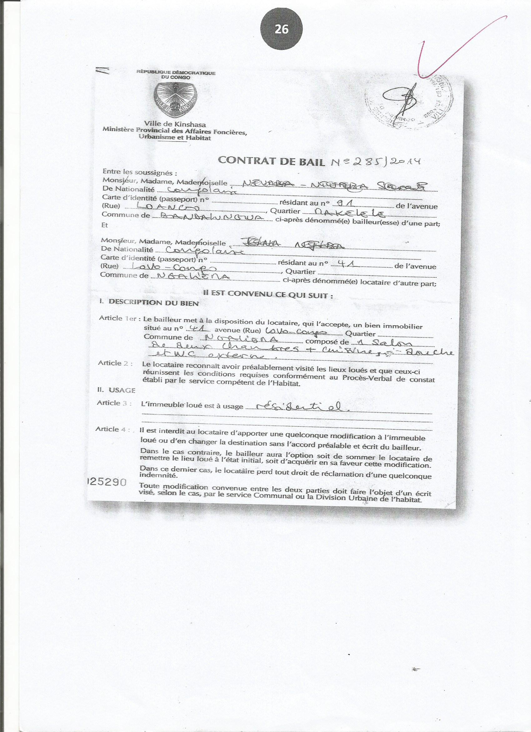

* 1. **Description**

|  |  |  |  |  |
| --- | --- | --- | --- | --- |
| **N°** | **NOM RUBRIQUE** | **CODE RUBRIQUE** | **NATURE** | **TAILLE** |
| 1 | Numéro du contrat | Num_cont | AN | 10 |
| 2 | Nom du bailleur | Nom_cont | AN | 30 |
| 3 | Adresse du bailleur | Adr_bail | AN | 50 |
| 4 | Nom du locataire | Nom_loc | AN | 30 |
| 5 | Adresse du locataire | Adr_loc | AN | 50 |
| 6 | Signature du bailleur | Sign_bail | AN | 25 |
| 7 | Signature du locataire | Sign_loc | AN | 25 |
| 8 | Date du contrat | Date_cont | Date | 8 |

1. **Convocation de service**
2. **Rôle**

Ce document permet de faire mander, assembler, faire venir l’accusé pour un motif donné.

1. **Modèle**

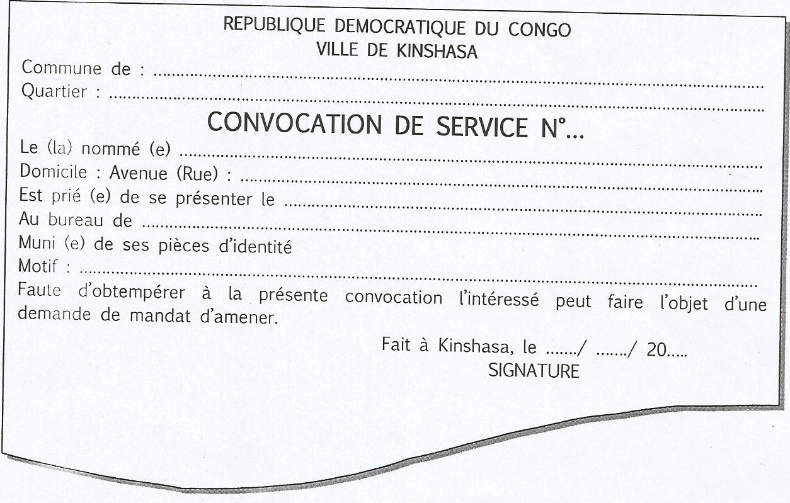

1. **Description**

|  |  |  |  |  |
| --- | --- | --- | --- | --- |
| **N°** | **NOM RUBRIQUE** | **CODE RUBRIQUE** | **NATURE** | **TAILLE** |
| 1 | Nom commune | Nom_com | AN | 25 |
| 2 | Nom quartier | Nom_quart | AN | 25 |
| 3 | Numéro convocation | Num_conv | AN | 5 |
| 4 | Nom accusé | Nom_ac | AN | 25 |
| 5 | Adresse accusé | Adres_ac | AN | 35 |
| 6 | Date convoquée | Date_conv | Date | 8 |
| 7 | Lieu convoqué | Lieu_conv | AN | 20 |
| 8 | Motif | Motif | AN | 30 |
| 9 | Signature | Signe | AN | 25 |

1. **Prolongation de préavis locatif**
2. **Rôle**

Ce document fait objet d’un avertissement préalable en fixant un délai déterminé.

1. **Modèle**

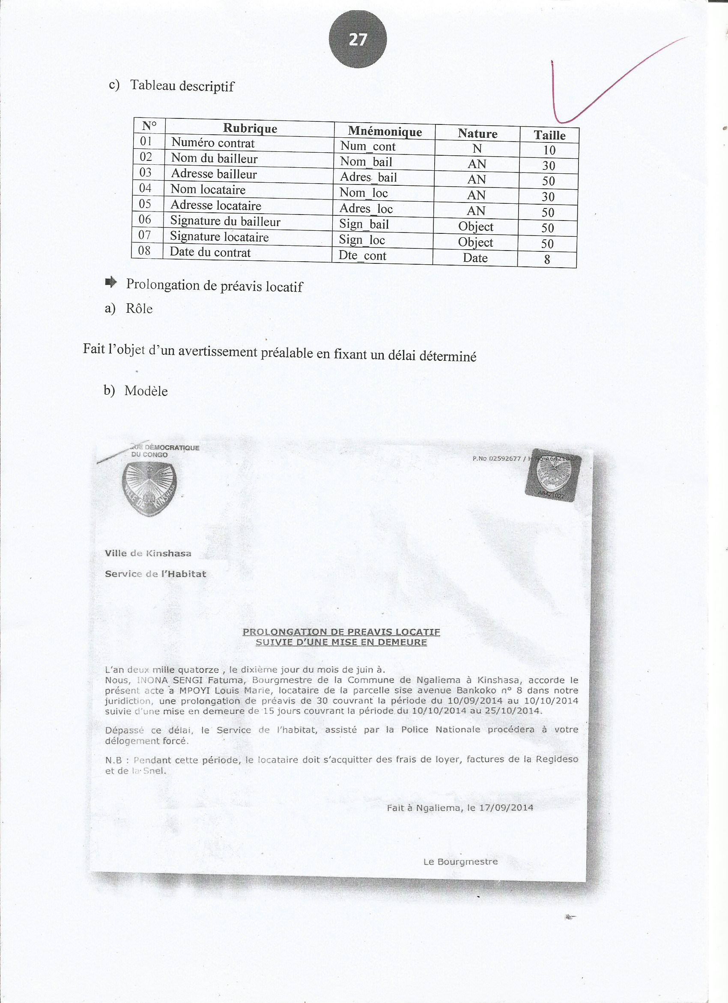

1. **Description**

|  |  |  |  |  |
| --- | --- | --- | --- | --- |
| **N°** | **NOM RUBRIQUE** | **CODE RUBRIQUE** | **NATURE** | **TAILLE** |
| 1 | Numéro prolongation | Num_prol | AN | 5 |
| 2 | Nom bourgmestre | Nom_bourg | AN | 25 |
| 3 | Nom locataire | Nom_loc | AN | 25 |
| 4 | Adresse du locataire | Adres_loc | AN | 30 |
| 5 | Durée préavis | Durée_pr | N | 5 |
| 6 | Date prolongation | Date_prol | Date | 8 |

* + 1. **Etude des moyens de traitement des informations**
       1. **Ressources humaines**

|  |  |  |  |  |
| --- | --- | --- | --- | --- |
| **N°** | **POSTE** | **NOMBRE** | **NIVEAU D’ETUDE** | **ANCIENNETE** |
| 1 | Chef de service | 1 | PP | 10 ans |
| 2 | OPJ | 4 | PP5 à D6 | 10 à 16 ans |
| 3 | Enquêteurs | 6 | D6 à G3 | 1. à 13 ans |

* + - 1. **Ressources matérielles**

|  |  |  |  |  |  |
| --- | --- | --- | --- | --- | --- |
| **N°** | **DESIGNATION** | **MARQUE** | **NOMBRE** | **ETAT** | **ANNEE D’ACQUISITION** |
| 01 | Cahier registre | - | 3 | Bon | 2015 |
| 02 | Formulaire | - | 100 | - | - |
| 03 | Farde chemise | - | 30 | - | - |
| 04 | Ordinateur | HP | 02 | Bon | 2010 |
| 05 | Armoire | FNMA | 04 | Bon | 2010 |
| 06 | Classeur | - | 18 | Bon | - |

* + - 1. **Ressources financières**

La commune de LINGWALA fonctionne grâce aux ressources financières provenant des :

* Différentes taxes perçues ;
* Amendes transactionnelles ;
* Différents frais fixés par l’Etat.
  1. **Etude de la circulation des informations**
     1. **Narration**

Le plaignant se présente auprès du service de l'habitat ou il est reçu par le chef de service muni du contrat de bail qui l’unit à son accusé. Après audition du plaignant, le chef de service établit la convocation de service en deux exemplaires dont l’un est remis au plaignant et l'autre est classé. Après que les deux parties aient comparu devant l’OPJ, ce dernier établit un procès-verbal en deux exemplaires dont l’un est classé et l'autre est remis au chef de service en vue d'une décision fiable. Le chef de service établit le préavis légal en trois exemplaires dont l’un est transmis au plaignant, l'autre à l’accusé et le tout dernier exemplaire est classé.

* + 1. **Présentation du schéma de circulation**

|  |  |  |  |
| --- | --- | --- | --- |
| **PLAIGNANT**  **100** | **CHEF DE SERVICE**  **200** | **ACCUSE**  **300** | **OPJ**  **400** |
| **101** Présentation du plaignant auprès du chef de service muni du contrat de bail  CTBL |  |  |  |
|  | **201** Réception du plaignant et CTBL ; établit la CVSE après audition du plaignant qu’il transmet à l’accusé  CTBL  CVSE | **301** Réception CVSE et le présente auprès de l’OPJ pour comparaitre avec son ID    CVSE | **401** Réception de l’accusé, du CVSE et du plaignant et établit le PV de leur jugement    CVSE |
| **102** Réception du PRLE pour classement  PRLE |  | ID | PV |
|  | **202** Réception du PV pour établissement du préavis légal | **302** Réception du PRLE pour classement |  |
|  | PRLE  PV | PRLE |  |

* + 1. **Légendes et Abréviations**

1. **LEGENDE**

**: Provenance**

**: Destination**

**: Classement**

**: Archivage**

**: Document en un exemplaire**

**: Plusieurs Documents**

**: Argent**

**: Opération**

**: Code opération**

1. **ABREVIATION**

* **CTBL** : Contrat de bail
* **CVSE** : Convocation de service
* **PV** : Procès-verbal
* **PRLE** : Préavis légal
* **ID**: Identité
  + 1. **Description du schéma de circulation**

|  |  |  |
| --- | --- | --- |
| **CODE** | **CODE OPERATION** | **COMMENTAIRES** |
| 100 | 101 | Présentation du plaignant auprès du chef de service muni du contrat de bail |
| 102 | Réception du PRLE pour classement |
| 200 | 201 | Réception du plaignant et CTBL ; établit la CVSE après audition du plaignant qu’il transmet à l’accusé |
| 202 | Réception du PV pour établissement du prévis légal |
| 300 | 301 | Réception CVSE et le présente auprès de l’OPJ pour comparaitre avec son ID |
| 302 | Réception du PRLE pour classement |
| 400 | 401 | Réception de l’accusé, du CVSE et du plaignant et établit le PV de leur jugement |

# CHAPITRE III : CRITIQUE DE L’EXISTANT

Ce chapitre nous permet de critiquer le système existant est de le décrire, c’est-à-dire l’étude liée au fonctionnement et à la gestion de l’entreprise ou de l’organisation du point vue traitement de l’information en vue d’en sortir les points forts et faibles et d’opter la meilleure solution qui aidera au bon traitement du système.

* 1. **CRITIQUE DE L’EXISTANT**

L’importance de cette étape est d’établir un diagnostic précis des procédures manuelles utilisées les défauts et qualités doivent être dégagés. Elle consiste aussi à faire une étude de tout l’ensemble de l’organisation de l’entreprise précisément de gestion de préavis locatifs au sein de la commune de LINGWALA.

* + 1. **CRITIQUE D’ORDRE SPECIFIQUE**

Au sein de la Commune de LINGWALA, il y a une structure organisationnelle où chaque tâche est exécutée selon les normes demandées par la hiérarchie. La coordination est bonne, malgré que la circulation et le traitement des informations sont manuelles ; ils possèdent une bonne organisation qui leur permettent de bien gérer et surtout dans le domaine de gestion des préavis locatifs. Mais le système mis en place actuellement, n’atteint pas les objectifs avec le volume actuel des informations à traiter suite à la lenteur, omission, erreur et lourdeur de traitement dans l’exécution.

* **CRITIQUE D’ORGANISATION**

D’une façon organisationnelle, le Maison Communale de LINGWALA n’a pas un répertoire informatisé qui permet d’enregistrer toutes les informations concernant la gestion de préavis locatifs. Ainsi il lui est difficile de mieux les gérés à cause de l’absence de ce répertoire, mais l’administration reste toujours bien assurée.

* **CRITIQUE DE DOCUMENT**

Nous avons constaté quelques problèmes du point de vue documents administratifs car, le service assurant la gestion de préavis locatifs n’est pas informatisé et n’y a pas même de bonnes armoires pouvant bien conserver les documents, cela cause souvent la perte des dossiers et des informations.

* **CRITIQUE DE MOYENS MATERIELS ET HUMAINS**

Le Commune de LINGWALA possède des agents qui ont un niveau élevé, assument bien leurs tâches, travaillant dans une parfaite collaboration mais ils manquent certains avantages tels que la prime, la fréquentation des bibliothèques, l’éventuel recyclage, etc.

Les matériels sont un peu performants, d’où la nécessité d’avoir ces nouveaux pourra être utile ainsi l’utilisation de nouveaux logiciels.

* **CRITIQUE DE LA CIRCULATION DES INFORMATIONS**

Les postes qui interviennent dans le flux des informations sont bien organisés, mais les informations arrivent parfois à d’autres postes avec une lenteur.

1. **Les points forts du système**

Les points forts du système existant dans la gestion de préavis locatifs ; ils sont bien organisés du point de vue organisationnel. Dans le processus de gestion de préavis locatifs nous retrouvons les éléments ci – après :

* La disponibilité de documents utilisés ;
* La réalisation de tâches est très simple selon la compétence des agents ;
* La motivation des agents pendant le recouvrement.

1. **Les points faibles du système existant**

Lors de notre passage, nous avons trouvé comme difficultés du système existant de gestion de préavis locatifs les éléments ci – après :

* Le gaspillage du temps pour la réalisation d’un petit travail ;
* Mauvaise conservation des archives ;
* Manque d’un logiciel informatique approprié pour la gestion de préavis locatif

**CHAPITRE IV : PROPOSITION DES SOLUTIONS**

Le but de cette étape est de proposer une ou plusieurs solutions, pour les difficultés détectées lors de l’analyse de l’existant. L’aboutissement de cette solution sera le choix de l’avant – projet qui sera le cadre de la réalisation de la solution définitive.

* 1. **SOLUTION DE REORGANISATION**

La solution de réorganisation consiste à réorganiser le système existant en renforçant leurs capacités dans le but de résoudre les diverses difficultés énumérées ci – haut. Ainsi donc, nous proposons les solutions suivantes :

* Ajout des outils informatiques qui permettent de bien gérer le processus de préavis locatif ;
* Amélioration des conditions actuelles de classement des documents
* Augmentation des primes des agents qui travaillent au sein du service de la Commune ;
* Un bon planning d’horaire de travail de chaque agent.

1. **Avantages de la solution**

La solution la plus réaliste nécessite peu de changement dans les procédures et mesure de travail. Sa mise en place et son organisation est moins couteuse.

1. **Inconvénients de la solution**

* Manque de la sécurisation des documents, les documents sont mal conservés dans les tiroirs au lieu de la garder dans des supports informatiques ;
* Le non fiabilité des informations.
  1. **SOLUTION INFORMATIQUE**

L’informatisation du processus d’information permettra la disparition de certaines difficultés anormales nuisibles au bon fonctionnement du système. Pour ce, il faudra donc :

* Ajout des ordinateurs de la très haute capacité ;
* Se procurer des matériels modernes adéquats pour l’informatisation du système ;
* Former les agents pour qu’ils deviennent compétents afin d’assurer un bon travail ;
* Faire du service informatique, le centre de décision pour l’informatisation du système.

1. **Avantages de la solution informatique**

* La rapidité dans le traitement des informations ;
* Fiabilité de résultat ;
* Sécurisation des informations ;
* Facilitation dans la recherche de documents.

1. **Inconvénients de la solution informatique**

* Le coût élevé pour l’achat et entretien des matériels ;
* La maintenance des équipements et logiciel coutant.
  1. **CHOIX DE LA MEILLEURE SOLUTION**

Les technologies modernes ont ses exigences, notamment l’évolution de l’outil de traitement automatique des informations, le système manuel s’avère source d’erreurs et des falsifications dans certaines mesures. Le système nouveau permettra d’informatiser le processus de la gestion de préavis locatifs au sein de la maison communale de LINGWALA.

Ainsi, la solution informatique consistera à la conception et réalisation d’une base de données capable de gérer les préavis locatifs.

**IIIème PARTIE :**

**CONCEPTION ET REALISATION D’UN NOUVEAU SYSTEME D’INFORMATION**

# IIIème PARTIE : CONCEPTION ET REALISATION D’UN NOUVEAU SYSTEME D’INFORMATION

# CHAPITRE 1 : ETAPE CONCEPTUELLE

* 1. **DEFINITION ET BUT**

Le niveau conceptuel permet de représenter les choix fondamentaux de gestion en général appelés règles de gestion. Il répond à la question QUOI: qu'est-ce qui est fait, qu'est-ce qui est géré au sein de l'organisation indépendamment des contraintes d'organisation et des contraintes techniques[15].

Le niveau conceptuel représente la partie la plus stable, la plus invariante de l'organisation; il représente les finalités de l'entreprise telles que définies par les décideurs. Les modèles utilisés pour la description conceptuelle du Système d'Information sont :

* Le Modèle conceptuel de communication (MCC), qui a pour but de modéliser les arcs de communication entre les différents intervenants (ou acteurs) d'un projet ou d'une application ;
* Le modèle conceptuel de traitements (MCT) qui représente la partie dynamique (ce qui est fait) du Système d'Information.
* Le modèle conceptuel de données (MCD) représente la partie statique (ce qui est) du Système d'Information ;

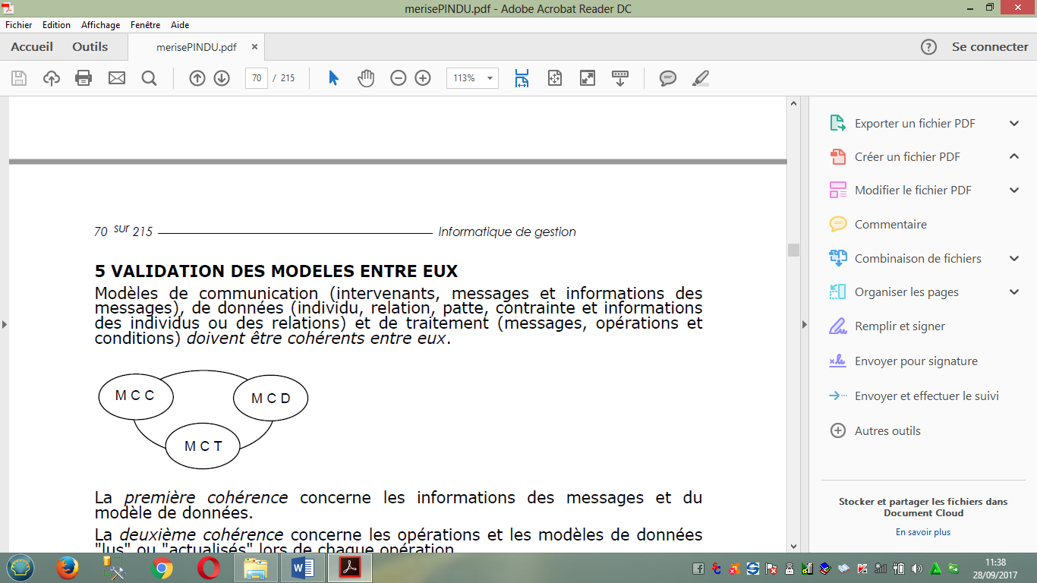

* 1. **MODELISATION CONCEPTUELLE DE COMMUNICATION**
     1. **DEFINITION ET BUT**

Le modèle conceptuel de communication (M.C.C.) a pour but de modéliser les arcs de communication entre les différents intervenants (ou acteurs) d'un projet ou d'une application. C’est un modèle de circulation des informations dans l’organisation représentant au niveau conceptuel, les échanges d’information entre les acteurs.

Dans le M.C.C. nous reprenons tous les modules pour modéliser les liens qui les relient. Le Modèle Conceptuel de Communication représente graphiquement les flux existants entre les acteurs[16].

* + 1. **CARACTERISTIQUES DU MCC**
* Le MCC décrit le flux et non leur ordonnancement ;
* Le MCC ne décrit pas les opérations internes à un acteur ;
* On ignore dans le MCC l'échange de flux qui s'effectue entre les acteurs externes au système.
  + 1. **AVANTAGES DU MCC**
* Le MCC permet de situer précisément les limites du domaine d'étude ;
* Le MCC fournit avec précision et exhaustivité tous les événements devant déclencher une action sur le système.
  + 1. **DEFINITION DE QUELQUES CONCEPTS UTILISES**
* **Acteurs** : c'est une entité organisationnelle (personne morale ou physique) ayant une mission à remplir dans le système et capable d'émettre ou de recevoir des infos ;
  + 1. **SORTES D'ACTEURS**

Nous distinguons deux sortes d'acteurs : les acteurs externes au système (partenaires) et les acteurs internes au système (domaines).

* **Flux** : Quantité d'informations échangées entre les acteurs ;
* **Champs d'étude** : c'est le domaine d'étude d'activité concerné par l'étude.
  + 1. **CONSTRUCTION DU MODELE CONCEPTUEL DE COMMUNICATION (MCC)**

**SYSTEME (MAISON COMMUNALE DE LINGWALA)**

Présentation du contrat de bail

Transmission de la convocation de service

Présentation de l’identité

Remise du PV

Remise du préavis légal pour classement

Remise du préavis légal pour classement

* 1. **MODELISATION CONCEPTUELLE DES TRAITEMENTS**

**1.3 1. DEFINITION ET BUT**

La modélisation conceptuelle de traitement exprime l'ensemble des opérations (traitements) que le système modélise, c'est-à dire les opérations qui sont réalisées en fonction des événements.

Ce modèle permet donc de représenter de façon schématique l'activité d'un système d'information sans faire référence à des choix organisationnels ou des moyens d'exécution, c'est-à-dire qu'il permet de définir simplement ce qui doit être fait, mais il ne dit pas quand, comment, ni ou, Son but est de représenter schématiquement la gestion des événements.

# 1.3.2. CONSTRUCTION DU MODELE CONCEPTUEL DES TRAITEMENTS

# 1.3.2.1. DEFINITION DE QUELQUES CONCEPTS DU MODELE CONCEPTUEL DES TRAITEMENTS

1. **Evénement** : il matérialise un fait qui s’en produira, déclenche une réaction du système.
2. **Opération** : l’opération est l’action qui consiste à reformer l’événement en résultat d’une opération et prend un ou plusieurs événement en entrée et en génère un ou plusieurs en sortie.

**Nom Opération**

OUI

NON

1. **Synchronisation** : elle est un pré condition pour amorcer une opération.

Et ou

1. **Résultat** : également appelé événement – résultat, il est le produit de l’opération.
2. **Règles d’émission**

Elle définit les conditions dans lesquelles une opération peut être exécutée ci-dessous les trois paramètres que nous avons :

* Toujours : l’exécution de l’opération est obligatoire
* OK : l’opération s’exécute lorsque toutes les conditions exigées sont réalisées.
* KO : l’opération ne s’exécute pas telle qu’attendu par ce que soit l’une ou la totalité des conditions exigées ne sont pas réalisées.

# 1.3.2.2. IDENTIFICATION ET DESCRIPTION DU PROCESSUS

|  |  |  |  |  |  |
| --- | --- | --- | --- | --- | --- |
| **Processus** | **N°** | **Evénement** | **Opération** | **Règle d’émission** | **Résultat** |
| Gestion de préavis locatifs | 1 | Présentation du plaignant muni de son contrat de bail | Vérification du contrat de bail, audition du plaignant et établissement de la convocation de service | * OUI * NON | * Convocation de service établi * Convocation de service en attente |
| 2 | Convocation | Réception de la convocation de service en vue de se présenter chez l’OPJ | * OUI * NON | - Convocation de service reçu  - Convocation de service non reçu |
| 3 | Edition | Réception de l’accusé muni de son identité pour l’établissement du PV | * OUI * NON | - Liste des PV établis  - Liste des préavis locatifs  - PV en attente |

# 1.3.2.3. PRESENTATION DU MCT

**Et**

RECEPTION

Vérification du contrat de bail, audition du plaignant et établissement de la convocation de service

**OUI**

**NON**

**CONVOCATION**

Réception de la convocation de service en vue de se présenter chez l’OPJ

**OUI**

**NON**

**EDITION**

Réception de l’accusé muni de son identité pour établissement du PV

**Et**

**OUI**

**NON**

# 1.4. MODELISATION CONCEPTUELLE DES DONNEES (MCD)

# 1.4.1. DEFINITION ET BUT

Le modèle conceptuel de données est la représentation schématique d’un phénomène reçu ou bien on le définit comme image de la réalité s’appuyant sur l’ensemble manipulé par l’organisation étudiée et sur les règles de gestion. Le modèle conceptuel de données (MCD) a pour but de décrire de façon formelle les données qui seront utilisées par le nouveau système d’information.

Le MCD a pour objectif de modéliser le discours métier. Il ne doit pas anticiper sur les solutions relationnelles de mise en œuvre. C'est un contresens (ou une confusion) que parler de MCD en termes de tables, clés primaires, clés étrangères ; il vaut mieux se situer directement au niveau MLD (si l'on y est plus à l'aise). Cependant, plus de trente années d'expérience ont démontré l'intérêt de passer par une telle étape avant de passer à une structure logique, apportant une meilleure résilience aux bases de données ainsi construites (surtout lorsqu'elles atteignent des tailles professionnelles).

# 1.4.2. FORMALISME DU MCD ET CONCEPTS DE BASE

Le mot formalisme veut dire « attachement excessif aux formalités ». Un formalisme est un système formel composé d’un langage et d’une sémantique représentant par un système déductif ou calculatoire.

Le formalisme a pour objectif de représenter de manière non ambigüe un objet d’étude en science. Le formalisme utilisé pour la conception du MCD appelée « Entités Association ».

***Nom_Entité***

***Nom_Association***

***Identifiant***

***Liste des Propriétés***

***Liste des Propiétés***

Un MCD est, dans la culture francophone, exprimé en entité-relation Merise qui comporte les concepts basiques suivants :

* **Entité** : modélisation d'un objet d'intérêt (en termes de gestion) pour l'utilisateur,
* **Relation** : modélisation d'une association entre deux ou plusieurs entités
* **Cardinalités** : modélisation des participations mini et maxi d'une entité à une relation
* **Propriétés** : modélisation des informations descriptives rattachées à une entité ou une relation
* **Identifiant** : modélisation des propriétés contribuant à la détermination unique d'une occurrence d'une entité.

# 1.4.3. CONSTRUCTION DU MODELE CONCEPTUEL DES DONNEES

# 1.4.3.1. REGLES DE GESTION

Les règles de gestion sont de règles suivies par l'Entreprise ou une disposition légale pour son bon fonctionnement et dans celles-ci on précise ce que le système d'information doit ou comment il doit être structuré pour pouvoir assurer les taches de gestion[17].

Lors de notre passage à la commune de LINGWALA, nous avons obtenu les règles de gestion ci-après pour la gestion des préavis locatifs :

* **Règle de Gestion 1** : Un agent peut établir un ou plusieurs préavis locatifs, Un préavis locatif est établi par un et un seul agent ;
* **Règle de Gestion 2** : Un agent peut recevoir un ou plusieurs locataires, Un locataire est reçu par un et un seul agent
* **Règle de Gestion 3** : Un bailleur sollicite un ou plusieurs préavis locatifs; Un préavis locatif est sollicité par un et un seul bailleur.
* **Règle de Gestion 4** : Un locataire peut louer une ou plusieurs maisons ; Une maison est louée par un et un seul locataire.
* **Règle de Gestion 5** : Un préavis locatif concerne une et une seule maison ; une maison est concernée par un ou plusieurs préavis locatifs.
* **Règle de Gestion 6** : Un agent peut contrôler une ou plusieurs maisons, Une maison est contrôlée par un ou plusieurs agents
* **Règle de Gestion 7** : -Un bailleur possède une ou plusieurs Maisons ; Une maison est possédée par un et un seul Bailleur.
* **Règle de Gestion 8** : -Un préavis locatif appartient à un et un seul locataire ; Un locataire peut appartenir à un ou plusieurs préavis locatifs.

# 1.4.3.2. DICTIONNAIRE DES DONNEES

C’est un document contenant toutes les informations manipulées dans le système obtenu à l’aide des documents de sortie. Concevoir le dictionnaire de données revient à extraire des documents en notre possession et des entretiens l′ensemble des informations strictement indispensables à la gestion du domaine d′activité à informatiser.

Un dictionnaire de données définit les informations, entités et attributs de l'entreprise, et en les gérant au sein d'un MCD et en les liant (via la génération ou à l'aide de l'Editeur de correspondances) à vos données dans d'autres modèles, vous assurez une utilisation cohérente et bénéficiez des fonctionnalités sophistiquées d'analyse d'impact et de suivi des contextes d'utilisation[18].

Les dictionnaires de données assurent la cohérence d'utilisation en fournissant une définition unique faisant autorité pour tous les éléments de données utilisés dans l'entreprise. Ils sont utilisés pour standardiser le contenu, le contexte et la définition des données ainsi que pour assurer la cohérence et la réutilisabilité, tout en augmentant la qualité des données dans l'organisation. En définissant et délimitant clairement les objets qui composent l'entreprise et ses systèmes, ils permettent :

* Une intégration facile et une communication optimale entre les systèmes ;
* Des échanges de messages plus standardisés entre les applications ;
* Des informations d'entreprise de meilleure qualité renforçant les capacités d'analyse ;
* Une meilleure compréhension entre les experts de tous les sujets ; une analyse d'impact plus complète avec une meilleure capacité de réponse au changement.

|  |  |  |  |  |
| --- | --- | --- | --- | --- |
| **N°** | **Code** | **Description** | **Nature** | **Taille** |
| 1  2  3  4  5  6  7  8  9  10  11  12  13  14  15  16  17  18  19  20  21  22  23  24  25  26  27  28  29  30  3132  33 | Adres-Agt  Adres-Bail  Adres-Parcel  Cod-cont  Cod-Claus  Cod-Serv  Dte-Cont  Dte-Preav  Dur-Preav  Etat-Civ  Fonct-Agt  Grad-Agt  Lib-Serv  Lib-Claus  Matr-Agt  Motif-Preav  NPN-Agt  Nom-Bail  NPN-Locat  Num-Preav  Num-Parcel  Num-Mais  Nbre-Mais  Nbre-cham  Post-Bail  Pren-Locat  Réf-Bail  Réf-Locat  Sex-Agt  Sex-Bail  Sex-Locat  Telep-Agt  Telep-Bail  Telep-Locat | Adresse Agent  Adresse bailleur  Adresse Parcelle  Code Contrat  Code Clause  Code Service  Date Contrat  Date Préavis  Durée Préavis  Etat civil  Fonction Agent  Grade Agent  Libellé Service  Libellé Clause  Matricule Agent  Motif Préavis  Nom et Postnom Agent  Nom Bailleur  Nom et Postnom Locataire  Numéro Préavis  Numéro Parcelle  Numéro Maison  Nombre de Maison  Nombre de Chambre  Postnom Bailleur  Prénom Locataire  Référence Bailleur  Référence Locataire  Sexe Agent  Sexe Bailleur  Sexe Locataire  Téléphone Agent  Téléphone Bailleur  Téléphone Locataire | AN  AN  AN  AN  AN  AN  D  D  N  AN  AN  AN  AN AN AN  AN  AN  AN  AN  AN  AN  AN  N  N  AN  AN  AN  AN  AN  AN  AN  AN AN AN | 50  50  50  5  5  5  10  10  10  15  15  15  30  30  5  30  25  20  25  5  5  5  4  4  15  15  5  5  1  1  1  10  10  10 |

# 1.4.2.3 Recensement et Description des données

1**.4.2.3.1. Recensement des Objets**

Recenser les objets est un système revient à répertorier ou à identifier des objets qui constitueront notre base de données.

Ainsi, dans l’analyse de notre travail, nous avons identifié les objets ci-après :

* Agent ;
* Bailleur ;
* Locataire ;
* Préavis ;
* Maison.

**1.4.2.3.2. Description des Objets**

|  |  |  |  |  |  |  |
| --- | --- | --- | --- | --- | --- | --- |
| N° | Objet | Code | Code Propriété | Identifiant | Type | Taille |
| 1 | Agent | Agt | Matr-Agt  Nom_Agt  Postnom_Agt  Prénom_Agt  Sexe Agt  Etat_civ_Agt  Grade-Agt  Fonct-Agt  Service_Agt  Telep-Agt  Adres- Agt | # | AN  AN  AN  AN  AN  AN  AN  AN  AN  AN  AN | 5  25  25  25  1  1  30  30  30  10  50 |
| 2 | Bailleur | Bail | Réf-Bail  Nom-bail  Postn-Bail  Sex-Bail  Adres-Bail  Telep-Bail | # | AN AN AN AN AN AN | 5  20  15  1  50  10 |
| 3 | Locataire | Locat | Ref-Locat  Npn-Locat  Pren-Locat  Sex-Locat  Etat-Civil  Telep-Locat | # | AN AN AN AN AN AN | 5  25  15  1  15  10 |
| 4 | Préavis | Préav | Num-Preav  Motif-Preav  Dte-Preav  Durée-Preav | # | AN  AN  D  N | 5  30  10  10 |
| 5 | Maison | Mais | Num-Mais  Nbre-cham | # | AN N | 5  4 |

# 1.4.2.4. Recensement et Description des Relations

**1.4.2.4.1. Recensement des Relations**

En tenant comptes de la règle des gestions obtenue au service d’habitat de la commune de LINGWALA, nous avons recensé les différentes relations suivantes:

* Etablir
* Contrôler
* Recevoir
* Concerner
* Appartenir
* Solliciter
* Louer
* posséder

**1.4.2.4.1. Description des Relations**

Décrire une relation revient à définir ses contraintes, sa dimension et ses objets associés. En pratique, une relation peut ou ne pas porter des propriétés

|  |  |  |  |  |
| --- | --- | --- | --- | --- |
| **N°** | **Relation** | **Dimension** | **Objets-Associé** | **Cardinalités** |
| 1 | Etablir | Binaire | Agent – Préavis locatif | 1,n – 1,1 |
| 2 | Contrôler | Binaire | Agent – Maison | 1,n – 1,n |
| 3 | Recevoir | Binaire | Agent – Locataire | 1,n – 1,1 |
| 4 | Concerner | Binaire | Maison – Préavis locatif | 1,n – 1,1 |
| 5 | Appartenir | Binaire | Locataire – Préavis locatif | 1,n – 1,1 |
| 6 | Solliciter | Binaire | Bailleur – Préavis locatif | 1,n – 1,1 |
| 7 | Louer | Binaire | Locataire – Maison | 1,n – 1,1 |
| 8 | Posséder | Binaire | Bailleur – Maison | 1,n – 1,1 |

# 1.4.3.5. DEFINITION DES CONTRAINTES

Les contraintes constituent l’ensemble des règles de contrôle, de cohérence des valeurs prises :

* Par les attributs par rapport à leur valeur domaine ;
* Par des clés primaires contrôle d’intégrité ;
* Par des clés étrangères des relations.

Dans le cadre de notre étude, nous parlerons des contraintes ci-après :

* Contrainte de cardinalité ;
* Contrainte d’intégrité fonctionnelle (CIF).

1. **CONTRAINTE DES CARDINALITES**

La cardinalité est une participation minimale et maximale d’un objet dans une relation. Cette participation est un couple comme suit :

|  |
| --- |
| Nom Objet |
| * Prop 1   Prop 2 |

|  |
| --- |
| Nom Objet |
| * Prop 1   Prop 2 |

Exemple :

Min Max MinMax

1. **CONTRAINTE D’INTEGRITE FONCTIONNELLE**

La présente contrainte est applicable dans le type de relation père, fils. C’est-à-dire, les cas où nous avons les couples ci-après :

(0,1) et (0,n)

(0,1) et (1,n)

(1,1) et (0,n)

(1,1) et (1,n)

NB : Le père est l’objet qui a à ses côtés la cardinalité (0, n) ou (1,n)

1. **Tableau des contraintes**

|  |  |  |  |  |  |  |
| --- | --- | --- | --- | --- | --- | --- |
| **N°** | **Relation** | **Cardinalité** | **Objet Père** | **Objet Fils** | **CIF** | **CIM** |
| **1** | Etablir | 1,n – 1,1 | Agent | Préavis locatif | **Oui** |  |
| **2** | Contrôler | 1,n – 1,n | Agent | Maison |  | **Oui** |
| **3** | Recevoir | 1,n – 1,1 | Agent | Locataire | **Oui** |  |
| **4** | Concerner | 1,n – 1,1 | Maison | Préavis locatif | **Oui** |  |
| **5** | Appartenir | 1,n – 1,1 | Locataire | Préavis locatif | **Oui** |  |
| **6** | Solliciter | 1,n – 1,1 | Bailleur | Préavis locatif | **Oui** |  |
| **7** | Louer | 1,n – 1,1 | Locataire | Maison | **Oui** |  |
| **8** | Posséder | 1,n – 1,1 | Bailleur | Maison | **Oui** |  |

# 1.4.3.6. PRESENTATION DU MCD

**AGENT**

#Matr-Agt

Nom_Agt

Postnom_Agt

Prénom_Agt

Sexe Agt

Etat_civ_Agt

Grade-Agt

Fonct-Agt

Service_Agt

Telep-Agt

Adres- Agt

**LOCATAIRE**

# Ref-Locat

Npn-Locat

Pren-Locat

Sex-Locat

Etat-Civil

Telep-Locat

**PREAVIS L**

# Ref-Locat

Npn-Locat

Pren-Locat

Sex-Locat

Etat-Civil

Telep-Locat

Date_deb

Date_exp

Avis

**MAISON**

# Num-Mais

Nbre-cham

**BAILLEUR**

# Réf-Bail

Nom-bail

Postn-Bail

Sex-Bail

Adres-Bail

Telep-Bail

**1, n**

**1, 1**

**1, n**

**1, n**

**1, n**

**1, n**

**1, n**

**1, n**

**1, n**

**1, n**

**1, 1**

**1, 1**

**1, 1**

**1, 1**

**1, 1**

**1, 1**

# CHAPITRE 2 : ETAPE ORGANISATIONNELLE

L'approche organisationnelle analyse les traitements, les données et consiste à répondre aux questions suivantes :

* Qui fait quoi (Quel poste de travail assure le traitement)?
* Quand fait-on les traitements (Contraintes de temps dues à l’organisation)?
* Avec quelles ressources (Traitement manuel ou automatisé) ?

Il s'agit de définir comment se répartissent les traitements et les données entre les acteurs du domaine, qui effectue tels traitements et qui a accès aux informations du domaine, quand et dans quel ordre les traitements se déroulent, quel outil est choisi pour réaliser le traitement et avec quelles ressources.

* 1. **MODELISATION ORGANISATIONNELLE DES TRAITEMENTS**
     1. **DEFINITION ET BUT**

Le MOT décrit qui fait quoi. L'organigramme, la définition des postes de travail et de leurs « relations » doit précéder les procédures. Une procédure nécessite une description exhaustive de toutes les opérations à effectuer, et surtout les situations exceptionnelles. C'est pourquoi elle est souvent omise. Ceci est une erreur[19].

L'informatique est au service de l'organisation et non le contraire. Chaque opération a des outils informatiques à sa disposition.

* + 1. **ORGANISATION A METTRE EN PLACE**

Le MOT est organisé de la manière suivante :

1. **LE POSTE DE TRAVAIL**

Le poste de travail est un centre d'activité qui dispose des ressources nécessaires pour réaliser un certain nombre de traitements. Un poste de travail est défini par :

* La fonction des acteurs du poste (elle définira le domaine de compétences et de Responsabilité du poste de travail);
* Les caractéristiques du matériel utilisé par ce poste (elles permettront d'associer d'une manière générale un type de matériel à la fonction du poste);
* La localisation du poste (elle permettra de situer le poste dans l'organisation du domaine).

Dans le cas où plusieurs postes de travail parfaitement identiques existent, ils forment un type de poste de travail.

1. **LA TACHE**

**Tâche, phase et opération**

Le concept de tâche rejoint les concepts d’opération et de phase. Une opération peut être constituée de plusieurs phases (en fonction des acteurs internes qui interviennent dans la réalisation de l’opération). Une phase peut être constituée de plusieurs tâches (en fonction du caractère manuel, interactif ou automatique des activités de la phase).

Enfin, la tâche peut être constituée de plusieurs activités.

**Propriétés spécifiques des tâches**

Les tâches ont des propriétés spécifiques qu’on ne trouve pas au niveau des phases et des opérations. On peut distinguer particulièrement 3 propriétés principales et 2 propriétés secondaires.

**Les 3 propriétés principales des tâches et des activités**

Tâches et activités sont caractérisées par trois propriétés principales :

* **Le degré d’automatisation**

Une tâche (ou une activité) peut être : Manuelle (M), Interactive (I) ou Automatique (A). Une tâche (ou une activité) **manuelle** (M) est une tâche qui ne mobilise que des ressources manuelles. Par exemple : la vérification du dossier de commande.

Une tâche (ou une activité) **interactive** (I) est une tâche qui mobilise des ressources manuelles et informatiques. On parle aussi de tâche conversationnelle (C). Une tâche (ou une activité) **automatique** (A) est une tâche qui ne mobilise, une fois lancée et jusqu’à la production des résultats, que des ressources informatiques.

* **Le mode de traitement**

Une tâche (ou une activité) peut être : à traitement unitaire (U) ou à traitement par lots (L). Une tâche (ou une activité) à traitement **unitaire** (U) traite les occurrences d’événements déclencheurs une par une. Une tâche (ou une activité) à traitement **par lot** (L) traite ces occurrences par paquets dont la taille est à définir.

* **Le délai de réponse**

Une tâche (ou une activité) peut être : **Immédiate** (I) ou Différée (D). La réponse est immédiate (I) quand le déclenchement de la tâche n’est lié qu’à la survenance d’un événement. La réponse est **différée** (D) quand le déclenchement est conditionné par un délai.

**Les 2 propriétés secondaires des tâches et des activités**

* **La périodicité**

On peut préciser la périodicité (ou fréquence) s’il y a lieu.

* **La durée**

On peut préciser la durée s’il y a lieu.

Basée sur les principes de modélisation du MCT, le MOT définit de manière détaillée les opérations conceptuelles en les découpant en tâches. Le MOT permet de démontrer la faisabilité de la solution organisationnelle retenue.

* + 1. **PASSAGE DU MCT AU MOT**

MERISE n’a pas précisé les règles de passage du MCT au MOT, ce qui est à retenir en est que :

* MOT= MCT + lieu + moment + nature
* **Lieu** : Qui exécute? Acteurs (MCC)
* **Moment**
* Quand exécute-t-on l’opération?
* Agencement temporel
* **Nature**
* Manuelle
* Automatique
* Interactive
  + 1. **PRESENTATION DU MOT**

|  |  |  |  |
| --- | --- | --- | --- |
| **Déroulement** | **Enchainement des taches** | **Nature** | **Poste de travail** |
| **8h…..16h**  **8h…..16h**  **8h…..16h** |  | **TR-I**  **TR-M**  **TR-A** | **CHEF DE SERVICE**  **ACCUSE**  **OPJ** |

**LEGENDE :**

**TR_M** : Traitement manuel ;

**TR_A** : Traitement automatique

**TR_I** : Traitement itératif.

* 1. **ETAPE ORGANISATIONNELLE DES DONNEES**
     1. **DEFINITION ET BUT**

L'étape organisationnelle a pour but de décrire le fonctionnement du système d'information définie au niveau conceptuel, elle permet de définir la répartition dans l'organisation et les modalités d'accès aux données ainsi que la répartition d'exécution de traitement décrite dans les opérations de gestion en tenant compte de l'organisation.

Ces différentes préoccupations nous conduiront à définir deux niveaux de modélisation organisationnelle des données : le MOD global, directement dérivé du MCD, et les MOD locaux, spécifiques chacun à une unité organisationnelle. Les MOD locaux seront dérivés du MOD global en prenant en compte des choix d’organisation, en particulier de répartition.

Les modèles organisationnels de données s’expriment avec le même formalisme que le modèle conceptuel de données (entité - relation) auquel on ajoutera quelques notions complémentaires. Aussi, dans la première génération d’utilisation de la méthode Merise, les concepteurs ont-ils pu sans difficulté considérer ce modèle organisationnel des données comme un affinement du modèle conceptuel des données, intégrant les conséquences des choix organisationnels cohérents avec le modèle organisationnel des traitements[20].

Le modèle organisationnel de données apparaît donc comme une représentation, exprimée avec le formalisme entité - relation, des informations qui seront mémorisées informatiquement compte tenu des volumes, de la répartition et de l'accessibilité, sans encore tenir compte des conditions de structuration, de stockage et de performance liées à la technologie de mémorisation informatique qui sera utilisée.

* + 1. **CONSTRUCTION DU MODELE ORGANISATIONNEL DES DONNEES**
       1. **PASSAGE DU MCD AU MOD**

Il s’agit de choisir, à partir des informations formalisées sur le MCD, celles qui devront être effectivement mémorisées informatiquement dans le système d’information informatisé (SII) (ou données informatisées). Notons que les autres informations seront mémorisées « manuellement » (support papier ou autre non informatique) mais feront toujours partie des informations constituant la mémoire du système d’information organisationnel (SIO).

Le modèle organisationnel des données ainsi obtenu est de niveau global; il ne prend pas en compte les choix d'utilisations réparties. Ce MOD dérive directement du MCD auquel on peut être conduit à :

* Supprimer des éléments (entités, relations, propriétés) qui ne seront pas mémorisés informatiquement.
* Modifier certains éléments (entités, relations, propriétés, cardinalités...) compte tenu du choix de mémorisation informatisé.
* Ajouter de nouvelles informations :
* Pour permettre de faire le lien entre les données mémorisées et les données restées manuelles; par exemple la référence de fiches, de dossiers, d’un ensemble de mesures réalisées, de plans...
* Pour mémoriser des états du système d’information consécutifs au déroulement des traitements dans le MOT.

**NB** : Il peut arriver que tous les objets et relation du système soient mémorisables informatiquement c'est-à-dire qu’ils répondent à la Contrainte d’Intégrité Fonctionnelle (CIF) ou Contrainte d’Intégrité Multiple (CIM) ; Dans ce cas le MCD=MOD global. Tel est le cas de notre modèle.

* + - 2. **PRESENTATION DU MOD GLOBAL**

**AGENT**

#Matr-Agt

Nom_Agt

Postnom_Agt

Prénom_Agt

Sexe Agt

Etat_civ_Agt

Grade-Agt

Fonct-Agt

Service_Agt

Telep-Agt

Adres- Agt

**LOCATAIRE**

# Ref-Locat

Npn-Locat

Pren-Locat

Sex-Locat

Etat-Civil

Telep-Locat

**PREAVIS L**

# Ref-Locat

Npn-Locat

Pren-Locat

Sex-Locat

Etat-Civil

Telep-Locat

Date_deb

Date_exp

Avis

**MAISON**

# Num-Mais

Nbre-cham

**BAILLEUR**

# Réf-Bail

Nom-bail

Postn-Bail

Sex-Bail

Adres-Bail

Telep-Bail

**1, n**

**1, 1**

**1, n**

**1, n**

**1, n**

**1, n**

**1, n**

**1, n**

**1, n**

**1, n**

**1, 1**

**1, 1**

**1, 1**

**1, 1**

**1, 1**

**1, 1**

* + - 1. **PRESENTATION DE MODS LOCAUX**

Le M.O.D. local et l'unité organisationnelle sont donc un moyen d'exprimer, du point de vue de l’utilisateur, les données accessibles par un ensemble de postes.

Le MOD local est un sous-ensemble du MOD global en termes :

* D'entités-types, de relations-types et de propriétés
* D'occurrences d'entités ou de relations; par exemple une agence (unité organisationnelle) ne gère que les contrats de son secteur.

L'expression d'un MOD local se représente pour chaque unité organisationnelle :

* par un schéma des entités, relations et propriétés utilisées,
* par un tableau précisant les éventuelles restrictions sur les occurrences disponibles.

Ce découpage du MOD global en MOD locaux permet d'apprécier le degré de partage ou de séparation des données d'un système d'information en fonction de l'organisation adoptée. On peut ainsi mettre en évidence :

* Les données communes à l'ensemble du domaine,
* Les données partagées entre certaines unités,
* Les données privées à une unité.

1. **ACCESSIBILITE DES DONNEES D'UN MOD LOCAL**

L'accessibilité des données d'un MOD local s'exprime par les actions élémentaires que peuvent effectuer sur ce sous-ensemble de données les traitements réalisés dans le site organisationnel.

Ces différents types d’accès, en lecture (L), en modification (M), en création (C) et en suppression (S) sont précisés sur le MOD local généralement sur un tableau récapitulant les restrictions de disponibilités, les partages et les actions autorisées. La notion d'accessibilité d'un MOD local peut s'assimiler à une macro sous-schéma (voir « Sous-schéma organisationnel de données » dans la modélisation organisationnelle des traitements) au niveau d'une unité organisationnelle[21].

1. **SECURITE DES DONNEES**

La sécurité des données définit des restrictions d'accès aux données mémorisées pour certaines catégories d'utilisateurs. Ces restrictions peuvent concerner un type d'action limité (L, M, C, S) soit aux entités, relations ou propriétés du MOD global ou local, soit à une sous-population des occurrences d’entités ou des relations.

La sécurité d'accès aux données comprend la limitation d'actions à certaines personnes (exemple : seul le responsable de la comptabilité peut modifier une écriture comptable) et intègre aussi les aspects de confidentialité (exemple : accès à certaines informations du dossier de personnes dites «sensibles »).

La sécurité d'accès s'exprime, selon les cas, au niveau du MOD global ou des MOD locaux, et passe par la définition de catégories ou profils d'utilisateurs. Pour chaque profil, on précise les éventuelles restrictions d'accès envisagées. En pratique, on présente ces restrictions sous la forme de tableau faisant référence aux schémas MOD. La sécurité d'accès aux données peut s'exprimer par une restriction par rapport à une autorisation générale, ou une autorisation par rapport à une restriction générale.

Accès aux données informatisées

Sécurité d’accès aux données :

* Restriction d’accès pour certaines catégories d’utilisateurs
* Définition des catégories ou profils utilisateur
* Tableau faisant référence aux MOD (Global ou locaux) des restrictions d’accès

Pour notre cas, le MOD global est égale au MOD local.

**Profil utilisateur : CHEF DE SERVICE**

|  |  |
| --- | --- |
| Entité | Accès |
| * Contrat de bail * Préavis locatif * PV * Convocation de service | L  L  L  L, C, M, S |

**Profil utilisateur : OPJ**

|  |  |
| --- | --- |
| Entité | Accès |
| * Contrat de bail * Préavis locatif * PV * Convocation de service | L  L, C, M, S  L, C, M, S  L |

Bien que similaires et pouvant conduire à des modes d'implémentation informatiques proches, la notion d'accessibilité aux données des unités organisationnelles et la notion de sécurité d'accès ont cependant des finalités différentes. L'accessibilité vise à apprécier la répartition et le partage de l'utilisation des données en vue d'une éventuelle répartition informatique. La sécurité concerne les conditions d'accès aux données par des profils utilisateurs, même en l'absence totale de préoccupation de répartition organisationnelle ou informatique.

# CHAPITRE 3 : ETAPE LOGIQUE

L’étape logique permet de représenter la nature des moyens et des ressources qui sont utilisés pour supporter la description statique et la description dynamique indépendamment des caractéristiques techniques précises[22]. Le niveau logique répond aux questions QUI, OU et QUAND. Les choix d’organisation (formalisés par des règles d'organisation) sont pris en compte à ce niveau :

* Répartition homme/machine
* Mode de fonctionnement : temps réel, temps différé, client/serveur
* Répartition géographique des données et des traitements.
  1. **MODELISATION LOGIQUE DES TRAITEMENTS**
     1. **DEFINITION ET BUT**

Le modèle logique de traitement se préoccupe d’une vision interne des moyens que l’informaticien va utiliser pour construire le logiciel correspondant aux activités informatisées définies dans le MOT. Nous allons parler d’enchaînement de transaction découpage en module des répartitions des données et traitement automatisé. Ce modèle logique de traitement MLT doit spécifier avec rigueur et en détail des contenus des traitements informatisés associés à chaque tâche organisationnelle. En résumé la problématique de la modélisation logique du traitement renseigne du comment informatiser les activités présentées dans la modélisation organisationnelle de traitement ; phase, taches.

Le MLT, appelé aussi MOT pour « modèle organisationnel des traitements », décrit avec précision l’organisation à mettre en place pour réaliser une ou, le cas échéant, plusieurs opérations figurant dans le MCT. Il répond aux questions suivantes : qui ? Quoi ? Où ? Quand ? À un MCT correspondent donc généralement plusieurs MLT. Les notions introduites à ce niveau sont : le poste de travail, la phase, la tâche et la procédure[23].

* + 1. **CONSTRUCTION DU MODELE LOGIQUE DES TRAITEMENTS**
       1. **DEFINITION DES CONCEPTS DE BASE DU MLT**

**Présentation d’une ULT :**

La présentation d’une ULT associée à sa logique de dialogue constitue l’interface homme/machine. Cette comparante d’une ULT est très importante car elle est le point de contact privilégié entre l’utilisateur et la partie informatisée de son système d’information[24].

La présentation est la partie externe et visible à l’utilisateur et peut se concrétiser par :

* Un écran utilisant des objets alphanumériques ou graphiques activables par l’intermédiaire d’un clavier
* Une fenêtre utilisant des objets alphanumériques ou graphiques activables par l’intermédiaire d’une souris ou d’un clavier.
* Une édition sous forme d’états ou formulaires.

**Logique de dialogue d’une ULT** :

C’est l’ensemble des règles de gestion et de contrôle associées à la présentation :

* Les algorithmes et les accès ne sont pas pris en compte ;
* Les règles de gestion de l’interface expriment :
* Les actions sur clavier ;
* Les actions des objets classiques ;
* La dynamique de la présentation.
* Les règles de contrôle de l’interface, correspond à :
* Des contrôles sur des données de la présentation (sans faire d’accès aux données de la base) ;
* Des calculs élémentaires sur les données de la présentation.

**Logique fonctionnelle d’une ULT :**

* Elle présente l’algorithme général de traitement à effectuer et constitue les piliers d’une ULT.
* Elle articule les différentes fonctionnalités d’une ULT et permet d’assurer les échanges :
* Avec la partie logique de dialogue (appel, transfert des données) ;
* Avec la partie accès aux données (domaine, récupération) ;
* Avec la partie enchainement (appel d’autres ULT, retour d’ULT appel) ;
* Avec les règles de calcul (lancement, récupération).

**Les enchainements d’une ULT** : Ils assurent des liaisons entre les différentes unités d’ULT, il représente :

* Les origines des appels d’ULT (éléments logiques) ;
* Les liaisons conditionnelles vers d’autres ULT (résultat logique).

**Procédure logique** : Elle est l’enchainement logique des ULT réalisant l’informatisation d’une tâche ou d’une phase de modèle organisationnel.

* + - 1. **PASSAGE DU MOT AU MLT**

Il n’y a pas de règle précise pour passer du MOT au MLT ainsi il faut faire beaucoup plus appel à :

* L’imagination ;
* La créativité ;
* La réflexion.

Généralement, il existe trois approches pour concevoir le MLT, notamment :

* La décomposition des tâches du MOT ;
* La recherche de réutilisation d'ULT ;
* La conception d'ULT autour des données.

1. **LA DECOMPOSITION DES TACHES DU MOT**

Les préoccupations exprimées par la description des phases ou tâches informatisées du MOT permettent l'élaboration des Procédures Logiques.

* **AVANTAGE**

Il y a possibilité de concevoir des ULT aussi proches des activités formulées dans la description des tâches et bien adaptées aux conditions d'utilisation édictées par le MOT que possible.

* **INCONVENIENT**

La spécification des ULT à une organisation, avec risque de multiplier des ULT similaires pouvant compliquer la réalisation ultérieurement.

1. **LA RECHERCHE DE REUTILISATION DES ULT**

La réutilisation des ULT a pour objet de limiter la multiplication des ULT identiques afin d'améliorer l'économie de la maintenance et du développement.

* **AVANTAGE**

La réalisation et la maintenance sont allégées par la diminution du nombre des

ULT.

* **INCONVENIENTS**

L'utilisation d'une même ULT dans différentes Procédures Logiques complique la tâche ; La différence du contexte des préoccupations des ULT entraîne des problèmes d’adaptation.

1. **LA CONCEPTION DES ULT AUTOUR DES DONNÉES**

Ici, les modèles externes sont construits autour des objets recherchés dans le MCD ou le MOD. Ainsi il sera associé une ULT pour effectuer des actions de base comme la création, la modification, la suppression, la consultation, etc.

* **AVANTAGE**

L'éventuelle réutilisation des ULT.

* **INCONVENIENTS**

Les inconvénients de la réutilisation peuvent aussi s'appliquer ici. En ce qui concerne notre étude, nous portons notre choix sur la décomposition des tâches du MOT en ULT.

* + - 1. **PRESENTATION DU MLT**

ULT 1 **Page d’accueil**

BIENVENUE

BDD

ULT 4 **MISE A JOUR**

ULT 2 **BOITE DE CONNEXION**

LOGIN

MOT DE PASE

OK

ULT 3 **MENU GENERAL**

ULT 5 **IMPRESSION**

* Liste de préavis locatifs
* Liste des plaignants
* Liste des locataires
* Liste des bailleurs

Mise à jour

Edition

QUITTER

SE CONNECTER

QUITTER

QUITTER

OUI

NON

AGENT

LOCATAIRE

MAISON

PREAVIS LOCATIF

BAILLEUR

SI

RETOUR

RETOUR

# IDENTIFICATION ET DESCRIPTION DES ULT

Les ULT identifiées, à la lumière du MOT, sont les suivantes ;

1) PROCEDURE LOGIQUE : Gestion de préavis locatifs

* Mise à jour des agents;
* Mise à jour des locataires ;
* Mise à jour des bailleurs ;
* Mise à jour des maisons ;
* Mise à jour des préavis locatifs.
  + - 1. **DESCRIPTION DES UNITES LOGIQUES DE TRAITEMENTS (ULT)**

1. **Mise à jour des agents (ULT 6)**

**Présentation Maquette Ecran :**

|  |  |  |
| --- | --- | --- |
| **MISE A JOUR DES AGENTS** | |  |
| |  | | --- | | Matri_agt | | Nom_agt | | Postnom_agt | | Prenom_agt | | Sexe_agt | | Eta_civ_agt | | Adresse_agt | | Tél_agt | | Grade_agt | | Fonction_agt | | Service_agt | | |  | | --- | |  | |  | |  | |  | |  | |  | |  | |  | |  | |  | |  | | |
| Supprimer  Annuler  Quitter  Modifier  Enregistrer | | |

**Logique de dialogue**

* Saisir le matricule de l’agent ;
* Recherche s’effectue automatiquement dans la base de données en utilisant l’évènement **OnExit** de l’Edit matricule de l’agent ;
* Affichage du message si le matricule de l’agent saisi est identique ou existe afin d’éviter la redondance ;
* Si le matricule de l’agent n’existe pas, saisir toutes les informations nécessaires de l’agent allant du matricule au service ;
* Enregistrer les informations ;
* Si le matricule de l’agent existe déjà :
* Afficher les informations provenant de la base de données ;
* En cas de modification, faites et cliquer sur le bouton modifier
* En cas de suppression, cliqué sur le bouton Supprimer ;
* Passez à l’événement suivant ;
* A la fin, quitter l’interface pour rentrer au menu principal en cliquant sur le bouton Retour.

**Enchainement**

|  |  |  |
| --- | --- | --- |
| **CONDITION** | **ACTION** | **RESULTAT** |
| Enregistrer | Clic sur le bouton | Ecriture sur le disque |
| Modifier | Clic sur le bouton | Modifie les informations dans la base des données |
| Supprimer | Clic sur le bouton | Supprime les informations dans la base des données |
| Quitter | Clic sur le bouton | Fin de la procédure et retour au menu principal |

1. **Mise à jour des locataires (ULT 7)**

**Présentation Maquette Ecran :**

|  |  |  |
| --- | --- | --- |
| **MISE A JOUR DES LOCATAIRES** | |  |
| |  | | --- | | Réf_loc | | Nom_loc | | Postnom_loc | | Prenom_loc | | Sexe_loc | | Adresse_loc | | Tél_loc | | |  | | --- | |  | |  | |  | |  | |  | |  | |  | | |
| Supprimer  Annuler  Quitter  Modifier  Enregistrer | | |

**Logique de dialogue**

* Saisir la référence du locataire ;
* Recherche s’effectue automatiquement dans la base de données en utilisant l’évènement **OnExit** de l’Edit de la référence du locataire;
* Affichage du message si la référence du locataire saisi est identique ou existe afin d’éviter la redondance ;
* Si la référence du locataire n’existe pas, saisir toutes les informations nécessaires du locataire allant de la référence au téléphone ;
* Enregistrer les informations ;
* Si la référence du locataire existe déjà :
* Afficher les informations provenant de la base de données ;
* En cas de modification, faites et cliquer sur le bouton modifier
* En cas de suppression, cliqué sur le bouton Supprimer ;
* Passez à l’événement suivant ;
* A la fin, quitter l’interface pour rentrer au menu principal en cliquant sur le bouton Retour.

**Enchainement**

Voir au début de la page 70.

1. **Mise à jour des Bailleurs (ULT 8)**

**Présentation Maquette Ecran :**

|  |  |  |
| --- | --- | --- |
| **MISE A JOUR DES LOCATAIRES** | |  |
| |  | | --- | | Réf_bail | | Nom_bail | | Postnom_bail | | Prenom_agt | | Sexe_bail | | Adresse_bail | | Tél_bail | | |  | | --- | |  | |  | |  | |  | |  | |  | |  | | |
| Supprimer  Annuler  Quitter  Modifier  Enregistrer | | |

**Logique de dialogue**

* Saisir la référence du bailleur ;
* Recherche s’effectue automatiquement dans la base de données en utilisant l’évènement **OnExit** de l’Edit de la référence du bailleur;
* Affichage du message si la référence du bailleur saisi est identique ou existe afin d’éviter la redondance ;
* Si la référence du bailleur n’existe pas, saisir toutes les informations nécessaires du bailleur allant de la référence au téléphone ;
* Enregistrer les informations ;
* Si la référence du bailleur existe déjà :
* Afficher les informations provenant de la base de données ;
* En cas de modification, faites et cliquer sur le bouton modifier
* En cas de suppression, cliqué sur le bouton Supprimer ;
* Passez à l’événement suivant ;
* A la fin, quitter l’interface pour rentrer au menu principal en cliquant sur le bouton Retour.

**Enchainement**

Voir à la page 70.

1. **Mise à jour des Maison (ULT 9)**

**Présentation Maquette Ecran :**

|  |  |  |
| --- | --- | --- |
| **MISE A JOUR DES MAISONS** | |  |
| |  | | --- | | Num_mson | | Nbre_mson | | |  | | --- | |  | |  | | |
| Supprimer  Annuler  Quitter  Modifier  Enregistrer | | |

**Logique de dialogue**

* Saisir le numéro de la maison ;
* Recherche s’effectue automatiquement dans la base de données en utilisant l’évènement **OnExit** de l’Edit numéro de la maison;
* Affichage du message si le numéro de la maison saisi est identique ou existe afin d’éviter la redondance ;
* Si le numéro de la maison n’existe pas, saisir toutes les informations nécessaires de la maison allant du numéro au nombre ;
* Enregistrer les informations ;
* Si le numéro de la maison existe déjà :
* Afficher les informations provenant de la base de données ;
* En cas de modification, faites et cliquer sur le bouton modifier
* En cas de suppression, cliqué sur le bouton Supprimer ;
* Passez à l’événement suivant ;
* A la fin, quitter l’interface pour rentrer au menu principal en cliquant sur le bouton Retour.

**Enchainement**

Voir à la page 70.

1. **Mise à jour des Maison (ULT 10)**

**Présentation Maquette Ecran :**

|  |  |  |
| --- | --- | --- |
| **MISE A JOUR DES PREAVIS LOCATIFS** | |  |
| |  | | --- | | Num_p | | Réf_loc | | Nom_loc | | Postnom_loc | | Prenom_loc | | Sexe_loc | | Adresse_loc | | Tél_loc | | Date_deb | | Date_Fin | | Avis | | |  | | --- | |  | |  | |  | |  | |  | |  | |  | |  | |  | |  | |  | | |
| Supprimer  Annuler  Quitter  Modifier  Enregistrer | | |

**Logique de dialogue**

* Saisir le numéro du préavis ;
* Recherche s’effectue automatiquement dans la base de données en utilisant l’évènement **OnExit** de l’Edit numéro préavis;
* Affichage du message si le numéro du préavis saisi est identique ou existe afin d’éviter la redondance ;
* Si le numéro du préavis n’existe pas, saisir toutes les informations nécessaires du préavis allant du numéro à l’avis du préavis ;
* Enregistrer les informations ;
* Si le numéro du préavis existe déjà :
* Afficher les informations provenant de la base de données ;
* En cas de modification, faites et cliquer sur le bouton modifier
* En cas de suppression, cliqué sur le bouton Supprimer ;
* Passez à l’événement suivant ;
* A la fin, quitter l’interface pour rentrer au menu principal en cliquant sur le bouton Retour.

**Enchainement**

Voir à la page 70.

* 1. **MODELISATION LOGIQUE DES DONNEES**

L’étape logique (la présentation de données) constitue la plage de description conceptuelle à l’implantation physique de la base de données, c’est – à – dire du réel de l’entreprise à l’abstrait manipulable dans les applications informatiques. Pour l’implantation d’une base de données, l’utilisateur doit faire appel à un Système de gestion de base de données, en ce qui nous concerne, l’Access est le SGBD choisi pour implanter notre base des données.

L’étape logique pose le problème d’utilisation de la base de données est se définit comme étant la description dynamique.

* + 1. **DEFINITION ET BUT**

La modélisation logique de données (MLD) a pour objectif de servir à la construction de la base de données (BDD) et à la création des tables.

Le modèle logique des données consiste à décrire la structure de données utilisée sans faire référence à un langage de programmation. Il s'agit donc de préciser le type de données utilisées lors des traitements. Ainsi, le modèle logique est dépendant du type de base de données utilisé. Le niveau logique exprime les choix de moyens et ressources informatiques, en faisant abstraction de leurs caractéristiques techniques précises[25].

* + 1. **CONSTRUCTION DU MODELE LOGIQUE DES DONNEES**
       1. **FORMALISME**

Le formalisme du modèle logique des données se présente de la manière :

Table1

A

B

Table2

A

C

E

Table3

C

D

* + - 1. **REGLES DE PASSAGE DU MOD AU MLD**

Ces règles sont de type algorithmique et peuvent donc être mises en œuvre par des outils de génie logiciel (PowerAMC par exemple). La traduction des concepts de base du modèle conceptuel est régie par les règles suivantes :

**Pour les objets**

Ce passage s’effectue en tenant compte des règles de transformation basées sur les couples de cardinalités, objet - relation.

* Les objets deviennent des tables ;
* Les propriétés des objets deviennent des attributs ;
* Les identifiants des objets deviennent des clés primaires.

**Pour la relation**

Ainsi, nous épinglons plusieurs cas à savoir :

* Le cas de relation dont la cardinalité est du type père- fils (CIF) c’est- à- dire contrainte d’intégrité fonctionnelle et dont les couples peuvent être (0, n) ou (1, n) d’une part et (0,1) ou (1,1) d’autre part ; leurs relations vont disparaître tout en gardant la sémantique, le père va céder sa clé primaire au fils. Etant donné que le fils possède aussi une clé primaire, cette dernière devient une clé étrangère ou secondaire. Si la relation était porteuse des propriétés, celles- ci migrent vers la table fils et deviennent ses attributs.
* Le cas de contrainte d’intégrité multiple (CIM) dont les couples peuvent être, (0, n) ou (1, n) d’une part et (0, n) ou (1, n) d’autre part, la relation devient une table de liens et bénéficie des clés primaires de deux objets qu’elle relie. Si la relation était porteuse des propriétés, celles- ci deviennent ses attributs. Ainsi, les clés primaires de ces tables deviennent de clés concaténées.
* Les cas particuliers (couples fantômes) dont les couples peuvent être (0,1) et (1,1) ou (0,1) et (0,1). Pour le couple (0,1) et (1,1) l’objet ayant la cardinalité (0,1) est considéré comme étant le père et on applique la règle de la CIF.

Par contre, lorsqu’il s’agit des couples (0,1) et (0,1) on choisit librement le père et on applique la règle en cas de la CIF.

* + - 1. **PRESENTATION DU MLD BRUT**

**AGENT**

#Matr-Agt

Nom_Agt

Postnom_Agt

Prénom_Agt

Sexe Agt

Etat_civ_Agt

Grade-Agt

Fonct-Agt

Service_Agt

Telep-Agt

Adres- Agt

**LOCATAIRE**

# Ref-Locat

Npn-Locat

Pren-Locat

Sex-Locat

Etat-Civil

Telep-Locat

Matr-Agt#

**PREAVIS L**

#Num_preavis

Ref-Locat

Npn-Locat

Pren-Locat

Sex-Locat

Etat-Civil

Telep-Locat

Matr-Agt#

Num-Mais#

Réf-Bail#

Ref-Locat#

Date_deb

Date_Fin

Avis

**MAISON**

# Num-Mais

Nbre-cham

Ref-Locat#

Réf-Bail#

**BAILLEUR**

# Réf-Bail

Nom-bail

Postn-Bail

Sex-Bail

Adres-Bail

Telep-Bail

**CONTROLER**

Num-Mais#

Matr-Agt#

* + - 1. **NORMALISATION DE LA BASE DE DONNEES**

L’objectif de la normalisation est de construire un schéma de base de données cohérent. Un mauvais schéma logique peut conduire à un certain nombre d'anomalies pendant la phase d'exploitation de la base de données. Nous allons voir ces anomalies dans une première partie. Pour qu’un modèle relationnel soit normalisé, il faut qu’il respecte certaines contraintes appelées les formes normales. Les formes normales s’appuient sur les dépendances fonctionnelles entre attributs[26].

Il existe cinq formes normales, mais les deux dernières ne sont que des cas particuliers de la troisième forme. Ainsi, chaque objet devra respecter les lois normales suivantes :

* **Première forme normale** : une table est en première forme normale si tous les attributs sont élémentaires c’est – à – dire non décomposable et non répétitif et si elle possède une clé primaire (simple ou concaténée) ; Cette forme normale s’applique à des tables quelconques possédant au moins une clé primaire et a pour objectif d’assurer l’élimination des groupes répétitifs dans la table. La démarche sera :
* Se sortir le groupe répétitif de la table initiale ;
* De transformer le groupe répétitif en une table et ajouter dans la clé de cette nouvelle table la clé primaire de la table initiale.
* **Deuxième forme normale** : une table est en deuxième forme normale si, en étant déjà en première forme normale. Les attributs dépendant pleinement de la clé primaire composée. La règle impose que tout attribut non clé dépendant totalement de la clé primaire et non d’une partie de cette table. Tout attribut qui ne dépendrait que d’une partie de la clé primaire dont être exclu de la table. La démarche est la suivante :
* Regrouper dans une table les attributs dépendant de la totalité de la clé et conserver cette clé pour la table ;
* Regrouper dans une autre table les attributs dépendant d’une partie de la clé, et faire de cette partie la clé primaire de la nouvelle table.
* **Troisième forme normale** : une table est en troisième forme normale si, en étant déjà à la deuxième forme normale, ses attributs dépendant directement de la clé sans transition à un attribut non clé. Il faut donc s’assurer qu’il n’y a pas des tables qui soient cachées parmi d’autres. Cette forme s’applique à des tables déjà en deuxième forme normale, et a pour objectif d’éliminer les dépendances transitives dans une table. La démarche sera :
* De conserver dans la table initiale les attributs dépendant directement de la clé ;
* Regrouper dans une table les attributs dépendant transitivement de la clé, l’attribut de la transition reste dupliqué dans la table initiale, et devient la clé primaire de la nouvelle table.

**N.B. :**

Plus de degré de la forme normale est élevé, moins les anomalies de mise à jour apparaissent, les constituants élémentaires du schéma sont de plus en plus indépendants. Toutefois, on ne pousse généralement pas la normalisation d'un schéma jusqu'à la 4FN pour au moins deux raison :

* La première est technique : la quatrième forme normale multiplie le nombre de tables de la BDD. Cela peut diminuer les performances d'interrogation.
* La seconde raison est plus un constat : les sociétés chargées de la conception et du développement des bases de données (les sociétés de service en ingénierie informatique – SS2I) économisent généralement du temps sur les étapes de création de la solution informatique. Cette attitude est généralement due au fait que, les sociétés ayant remporté le marché proposent les délais les plus courts et les prix les plus bas, les plannings de réalisation sont très serrés et leur attitude est alors assez peu professionnelle.

# 3.2.2.5. PRESENTATION DU MODELE LOGIQUE DES DONNEES VALIDE (MLDV)

**AGENT**

#Matr-Agt

Nom_Agt

Postnom_Agt

Prénom_Agt

Sexe Agt

Etat_civ_Agt

Code_sce#

Code_fonc#

Code_grd#

Telep-Agt

Adres- Agt

**LOCATAIRE**

# Ref-Locat

Npn-Locat

Pren-Locat

Sex-Locat

Etat-Civil

Telep-Locat

Matr-Agt#

**PREAVIS L**

#Num_preavis

Ref-Locat

Npn-Locat

Pren-Locat

Sex-Locat

Etat-Civil

Telep-Locat

Matr-Agt#

Num-Mais#

Réf-Bail#

Ref-Locat#

Date_deb

Date_Fin

Avis

**MAISON**

# Num-Mais

Nbre-cham

Ref-Locat#

Réf-Bail#

**BAILLEUR**

# Réf-Bail

Nom-bail

Postn-Bail

Sex-Bail

Adres-Bail

Telep-Bail

**CONTROLER**

Num-Mais#

Matr-Agt#

**SERVICE**

#Code_sce

Libelle_sce

**GRADE**

#Code_grd

Libelle_grd

**FONCTION**

#Code_fonc

Libelle_fonc

# 3.2.2.6. SCHEMA RELATIONNEL

Il permet de refléter la structure complète de la base de données à implémenter en décrivant les types de données ainsi que les tailles qu’un SGBD doit prendre en considération dépendamment de la structure globale de la base. En se basant sur notre MLDV, la structure de nos tables se présente de la manière suivante :

**AGENT** : {#Matr-Agt : texte (10), Nom_Agt : texte(20), Postnom_Agt : texte (20), Prénom_Agt : texte (20), Sexe Agt : texte (1), Etat_civ_Agt : texte (1), Code_sce# : texte (5), Code_fonc# : texte (5), Code_grd# : texteb(5), Telep-Agt : texte (15), Adres- Agt : texte (50)}

**LOCATAIRE** : {#Ref-Locat : texte (5), Npn-Locat : texte (20), Pren-Locat : texte (20), Sex-Locat : texte (1), Etat-Civil : texte (1), Telep-Locat : texte (15), Matr-Agt# : texte (10)}

**BAILLEUR** : {#Ref-bail : texte (5), Npn-bail : texte (20), Pren-bail : texte (20), Sex-bail : texte (1), Etat-Civil : texte (1), Telep-bail : texte (15)}

**MAISON** : {#Num-Mais : Numérique (5), Nbre-cham : entier (5), Ref-Locat# : texte (5), Réf-Bail# : texte (5)}

**PREAVIS LOCATIF** : {#Num_p : numérique (5), Ref-Locat : texte (5), Npn-Locat : texte (20), Pren-Locat : texte (20), Sex-Locat : texte (1), Etat-Civil : texte (1), Telep-Locat : texte (15), Matr-Agt# : texte (10), Matr-Agt# : texte (10), Num-Mais# : texte (5), Réf-Bail# : texte (5), Ref-Locat# : texte (5), Date_deb : date, Date_Fin : date, Avis : texte (20)}

**SERVICE** : {#Code_sce : texte (5), Libelle_sce : texte (25)}

**FONCTION** : {#Code_fonc : texte (5), Libelle_fonc : texte (25)}

**GRADE** : {#Code_grd : texte (5), Libelle_grd : texte (25)}

**CONTROLER** : {#Num_Mais : numérique (5), Matri_agt# : texte (10)}

# CHAPITRE 4 : ETAPE PHYSIQUE

Cette étape consiste à implémenter le modèle dans le SGBD, c'est-à-dire le traduire dans un [langage de définition de données](http://www.commentcamarche.com/contents/1062-le-langage-sql#LDD). Le langage généralement utilisé pour ce type d'opération est le [SQL](http://www.commentcamarche.com/contents/1062-le-langage-sql), et plus spécialement le langage de définition de données du SQL[27].

# 4.1. MODELISATION PHYSIQUE DES TRAITEMENTS

# 4.1.1. DEFINITION ET BUT

L’étape physique de données est une étape ultime dans la conception de base de données, elle est les résultats des décisions techniques qui ont été prise en fonction des objets et de contraintes techniques.

C’est une étape qui précédent immédiatement la production proprement dite et la solution retenu, par le choix de SGBD. Cette étape consiste à implémenter le modèle dans le SGBD, c'est-à-dire le traduire dans un langage de définition de données.

# 4.1.2. CONSTRUCTION DU MODELE PHYSIQUE DES TRAITEMENTS

# 4.1.2.2. PASSAGE DU MLT AU MPT

Le passage du modèle Logique de Traitement au modèle Physique de Traitement est facilité par la procédure physique arborescente reprenant tous les traitements de la procédure logique de l’étape logique de traitement.

# 4.1.2.3. PRESENTATION DU MODELE PHYSIQUE DES TRAITEMENTS (MPT)

ACCUEIL

AUTHENTIFICATION

PAGE PRINCIPAL DE L’APPLICATION

MISE A JOUR

EDITION

* Agent
* Bailleur
* Locataire
* Préavis locatif
* Maison
* Service
* Grade
* Fonction
* Contrôler
* Liste de préavis locatifs
* Liste des plaignants
* Liste des locataires
* Liste des bailleurs

BDD

* 1. **MODELISATION PHYSIQUE DES DONNEES**

Ce modèle permet l’implantation des données et le mode d’accès dans la mémoire. Elle décrit comment la structure d’une base des données est stockée sur un support magnétique adressable. En d’autres termes, elle consiste à stocker la structure et les données en respectant les limitations du SGBD utilisé.

* + 1. **DEFINITION ET BUT**

L’étape physique de données est une étape ultime dans la conception de base de données, elle est les résultats des décisions techniques qui ont été prise en fonction des objets et de contraintes techniques. C’est une étape qui précédent immédiatement la production proprement dite et la solution retenu, par le choix de SGBD. Cette étape consiste à implémenter le modèle dans le SGBD, c'est-à-dire le traduire dans un langage de définition de données.

* + 1. **CONSTRUCTION DU MODELE PHYSIQUE DES DONNEES**
       1. **PASSAGE DU MLDR AU MPD**

Le passage du Modèle Logique de Données au Modèle Physique de Données exige que les tables qui jusque-là sont externes à la base de données se traduisent en fichiers faisant partie intégrante de la base de données. Ainsi :

* Les tables décrites au niveau du schéma logique deviennent des fichiers de données appelées « tables » ;
* Les attributs deviennent des champs de tables ;
* Les clés primaire deviennent des clés d’accès;
* Les tables deviennent des fichiers.

Le modèle physique des données est constitué de tables relationnelles, constituées d'attributs types, parmi lesquels :

* Une clé primaire → identifie de manière unique chaque occurrence de la table.
* Éventuellement une ou plusieurs clés étrangères : clés primaires dans une autre table

Les types de données peuvent variées selon les systèmes de gestion de bases de données.

* + - 1. **PRESENTATION DU MODELE PHYSIQUE DES DONNEES (MPD)**
  1. **Création de la base des données en Access**

Pour créer la base des données en Access on possède comme suit :

* Lancer Microsoft Access en double cliquant l’icône se trouvant sur le bureau :

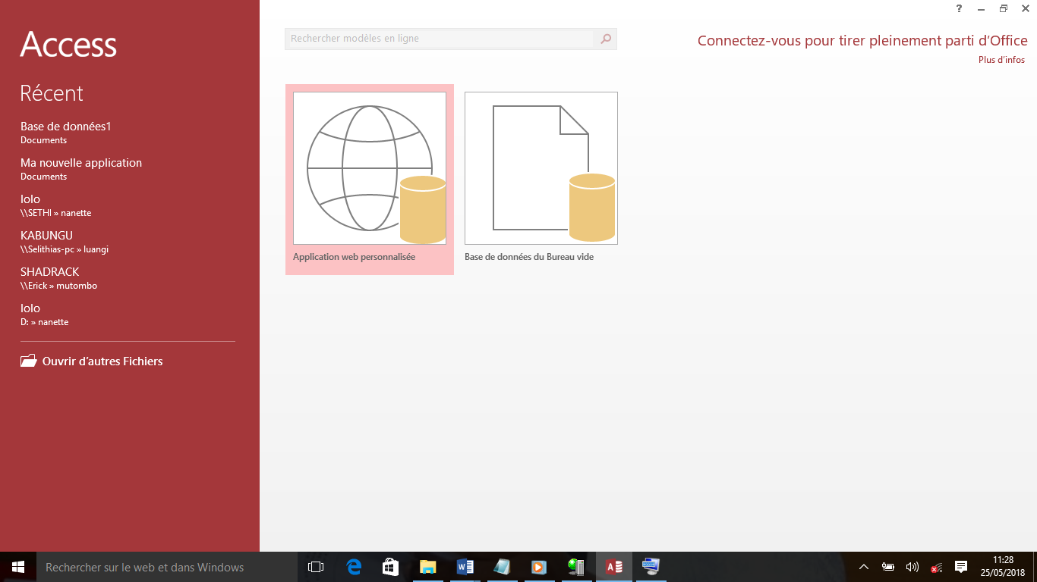

* Faire une clique sur Base de données vide ;

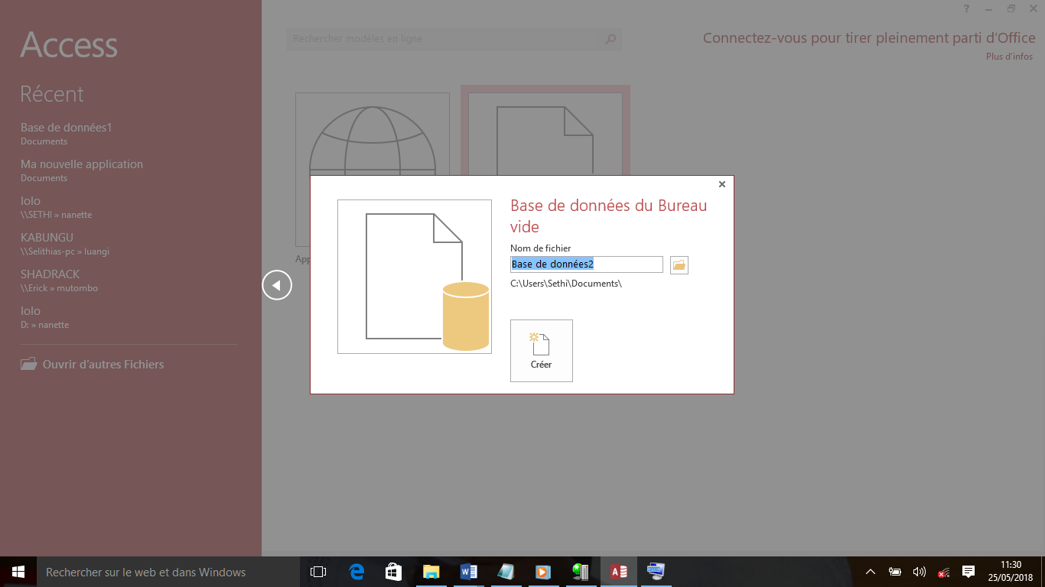

* Chercher l’emplacement ou sera logé la base des données ;
* Saisir le nom de la base des données ;

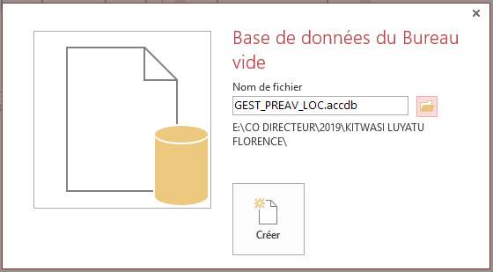

* Cliquer sur OK
* Et enfin sur créer

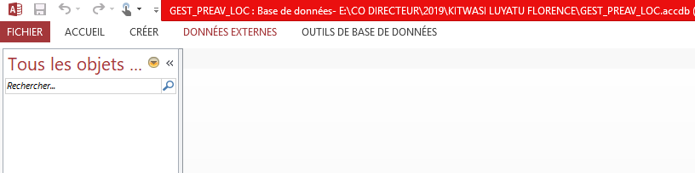

* 1. **Création de la table en Access**

Pour la création des tables en Access on possède comme suit :

* Etre dans la base des données déjà crée



* Activer la palette créer ;
* Cliquez sur création de table

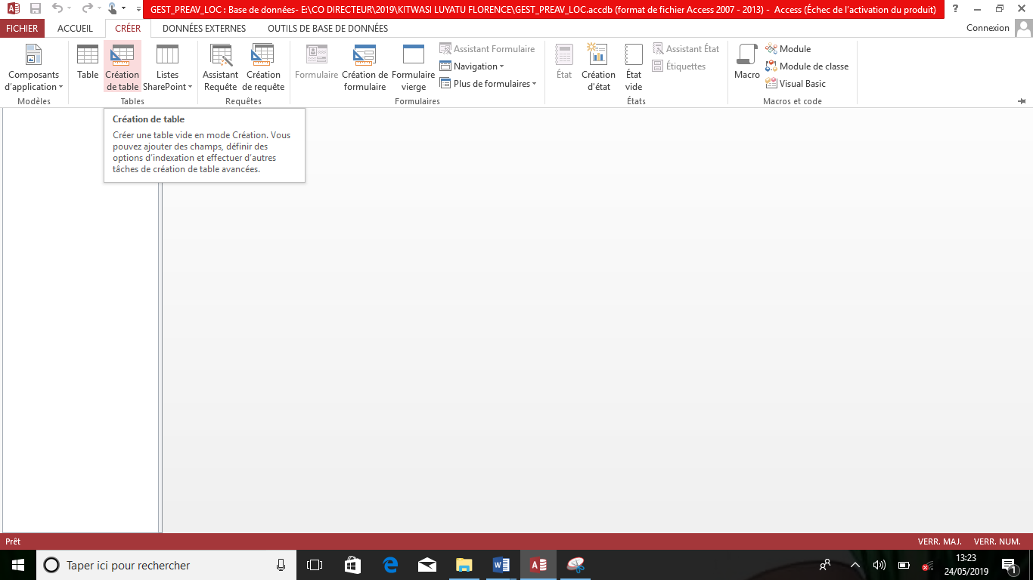

* Introduire les champs et les types de chaque tables ;
* Préciser la clé primaire ;
* Cliquer droit sur table1 ;

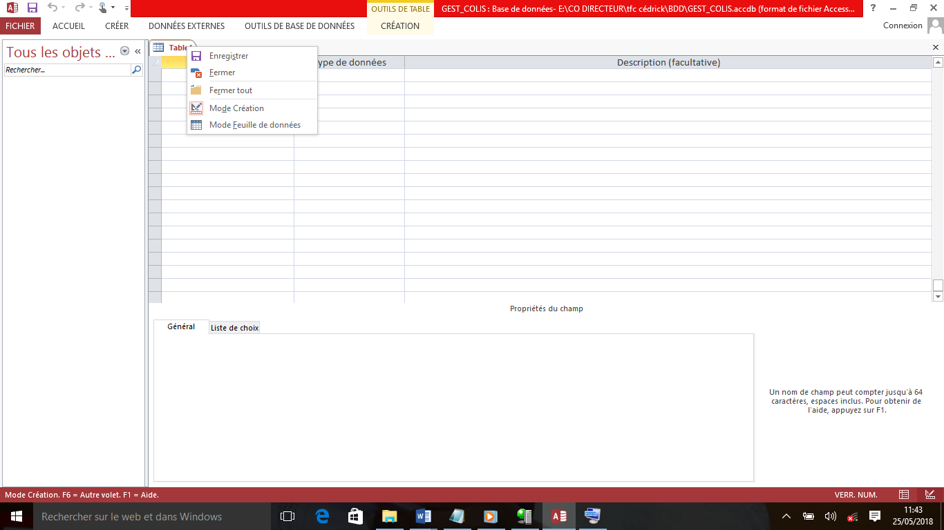

* Cliquer sur Enregistrer ;

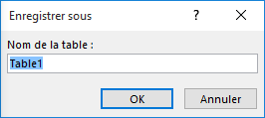

* Saisir le nom de la table ;
* En fin cliquer sur OK.
  1. **Structure de la base de la base des données**

Notre structure des tables exploitée en Access se présente de la manière suivante :

D:\ Gestpreavis_loc.accdb

Table: T_AGENT

**Colonnes**

**NOM TYPE TAILLE**

Matri_ag Texte 10

Nom_ag Texte 15

Postnm_ag Texte 15

Prnm_ag Texte 15

Sexe_ag Texte 1

Etat_civ_ag Texte 1

Tel_ag Texte 15

Cod_fnct Texte 10

Adrss_ag Texte 25

Cod_grd Texte 10

Cod_serv Texte 10

D:\ Gestpreavis_loc.accdb

Table: T_LOCATAIRE

**Colonnes**

**NOM TYPE TAILLE**

Réf_loc Texte 10

Npn_loc Texte 15

Postnm_loc Texte 15

Prnm_loc Texte 15

Sexe_loc Texte 1

Tel_loc Texte 15

Matri_agt# Texte 10

D:\ Gestpreavis_loc.accdb

Table: T_BAILLEUR

**Colonnes**

**NOM TYPE TAILLE**

Réf_bail Texte 10

Npn_bail Texte 15

Postnm_bail Texte 15

Prnm_bail Texte 15

Sexe_bail Texte 1

Tel_bail Texte 15

D:\ Gestpreavis_loc.accdb

Table: T_MAISON

**Colonnes**

**NOM TYPE TAILLE**

Num_maison Numérique 5

Nbre_Cham entier 5

Réf_loc Texte 5

Réf_bail Texte 5

D:\ Gestpreavis_loc.accdb

Table: T_PREAVIS_LOCATIF

**Colonnes**

**NOM TYPE TAILLE**

Num_p Numérique 5

Réf_loc Texte 10

Npn_loc Texte 15

Postnm_loc Texte 15

Prnm_loc Texte 15

Sexe_loc Texte 1

Tel_loc Texte 15

Matri_agt# Texte 10

Réf_bail# Texte 5

Num_Mais# numérique 5

Date_deb date 10

Date_fin Date 10

Avis Texte 20

D:\ Gestpreavis_loc.accdb

Table: T_FONCTION

**Colonnes**

**NOM TYPE TAILLE**

Cod_fnct Texte 10

Lib_fnct Texte 15

D:\ Gestpreavis_loc.accdb

Table: T_SERVICE

**Colonnes**

**NOM TYPE TAILLE**

Cod_sce Texte 10

Lib_sce Texte 15

D:\ Gestpreavis_loc.accdb

Table: T_GRADE

**Colonnes**

**NOM TYPE TAILLE**

Cod_grd Texte 10

Lib_grd Texte 15

D:\ Gestpreavis_loc.accdb

Table: T_CONTROLER

**Colonnes**

**NOM TYPE TAILLE**

Num_maison Numérique 5

Matri_agt Texte 10

# CHAPITRE 5 : PROGRAMMATION

Cette section sert à présenter les données de la structure de différentes tables reliées entre elles par des liens logique et les traitements à effectuer dans notre base de données. Enfin, ce chapitre nous permettra de réaliser ce que nous avons proposé comme solution informatique sur la gestion de préavis locatifs au sein de la Maison communale de LINGWALA.

## 5.1. LE SYSTEME D’EXPLOITATION A UTILISER

Pour ce qui est de notre travail nous allons utiliser le WINDOWS 7 pour mieux concevoir et réaliser notre travail.

## 5.2. LE SYSTEME DE GESTION DE BASE DE DONNEES RELATIONNEL A UTILISER

Microsoft Access est une base des données relationnelle éditée par Microsoft. Ce logiciel fait la suite Microsoft Office.

Microsoft Access est composé de plusieurs programmes : le moteur de base des données, Microsoft Jet, Un éditeur graphique, une interface de type Query by example pour interroger les bases de données et le langage de programmation Visual for Applications.

Depuis les premiers versions, l’interface de Microsoft Access permet de gérer graphiquement des collections de données dans des tables, d’établir des relations entre ces tables selon les règles habituelles des bases de données relationnelles, de créer des requêtes avec le QBE, de créer des interfaces homme/machine et des états d’impression. Comme pour les autres logiciels Office, le VBA ; Visual Basic for Applications permet de créer des applications complètes et en réseau local, y compris en utilisant, créant et modifiant les fichiers des autres logiciels de la suite sans quitter Access.

La dernière version en date est la version 2016 ; elle fait partie de la suite Microsoft Office 2016 et est incluse dans certaines options de l’abonnement à Office 365. La version par abonnement, Microsoft Office Access 365, est actualisée automatiquement comme celle de Windows 1. Access 2016 intègre de nouvelles fonctionnalités dont de nouveaux thèmes, la modernisation des cinq modèles les plus populaires et l’exportation d’informations de sources de données liées vers Excel.

Un SGBD est un ensemble des programmes jouent le rôle d’interface entre l’utilisateur et les bases de données, c’est-à-dire, il permet à l’homme d’utiliser les différents fonctionnalités de la base de données, (création, mise à jour, stockage, consultation,…). En d’autre terme SGBD est un logiciel permettant de concevoir et de gérer les bases de données. Il existe plusieurs systèmes de gestion des bases de données notamment :

* Le SGBD hiérarchique ;
* Le SGBD réseau ;
* Le SGBD relationnel ;
* Le SGBD Objet.

Tout au long de ce travail, nous allons atteler au système de gestion de base de données relationnel (SGBD) et, en existe plusieurs mais, nous avons précisément porté notre choix sur Access, qui est un système de gestion de base de données (abrégé en SGBD ou SGBDR pour « Système de gestion de base de données relationnel»). Il se distingue des autres systèmes de bases de données par son besoin d'administration très léger, et par son architecture très souple.[28]

Access est une base de données relationnelle extensible et à haute performance offrant de riches fonctionnalités aux développeurs souhaitant intégrer une base de données économique, légère et zéro-administration à leurs applications pour Windows.

## 5.3. LE LANGAGE DE PROGRAMMATION A UTILISER

Pour atterrir en douceur, nous avons fait appel à la Platte forme Delphi 7 qui se présente de la manière suivante :

Delphi est un logiciel de développement rapide (RAD) conçu pour écrire des applications Windows vite et facilement. L'interface utilisateur (c'est à dire les éléments visuels, qui apparaissent à l'écran) est construite simplement par glisser-déposer.[29]

**NB :** Delphi n'est pas un langage, mais c'est un logiciel qui permet de programmer en Pascal Objet.

* 1. **Interface du logiciel**
* **Le menu de Delphi :**

Il contient tous les éléments nécessaires à l'utilisation de Delphi ainsi qu'une palette de composants pour concevoir des fiches (qui constitueront l'interface de ton application).

* **L'inspecteur d'objet :**

Permet d'éditer les propriétés et les évènements des composants: taille, couleur, visibilité, curseur, clics...

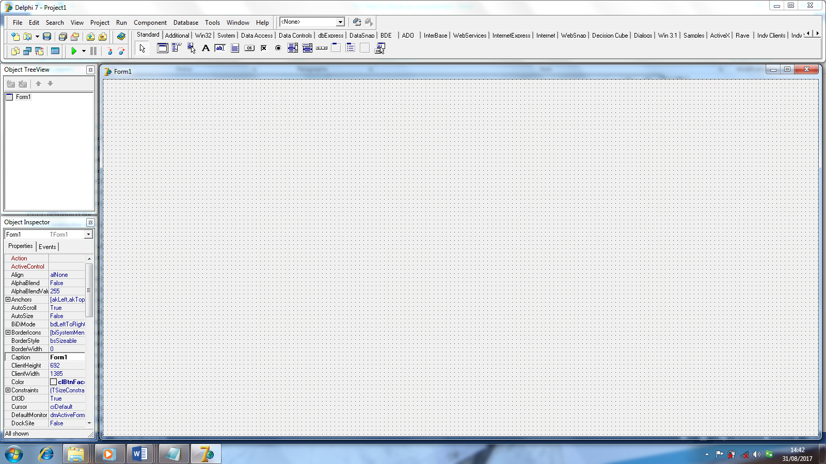

* **Concepteur de fiches :**

Il s’agit bien sûr de l'interface du futur programme, celui que vous allez développer. Il donne donc un aperçu du rendu de votre application sans avoir à compiler le code.

* **L'éditeur de code :**

Si Delphi facilite le travail à fournir pour développer des programmes Windows, vous ne pouvez bien sûr pas créer de programme sans apprendre un minimum de code.

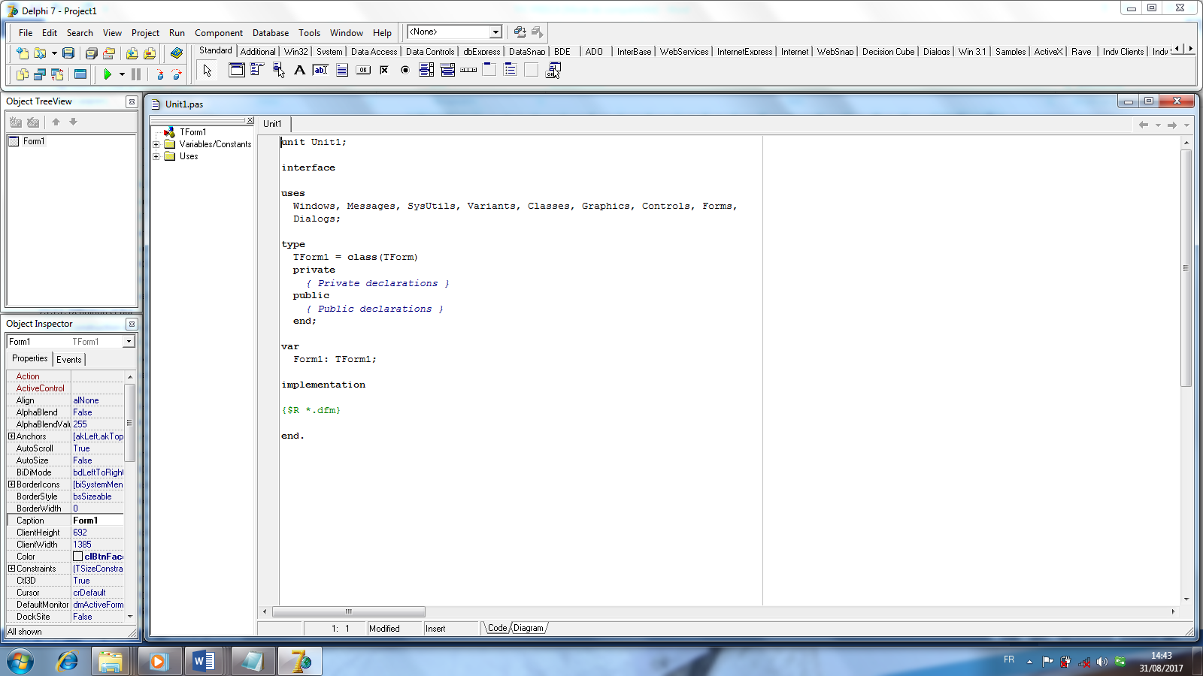

## 5.4. CREATION DES INTERFACES

**5.4.1. PAGE D’ACCUEIL**

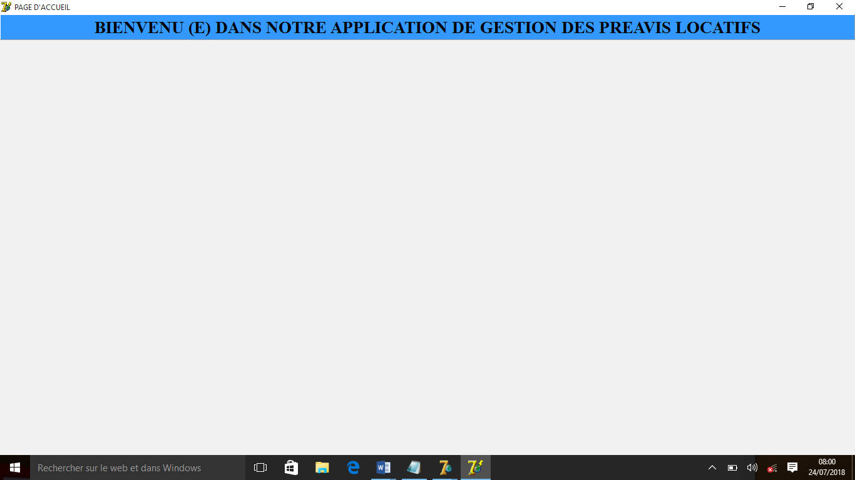

* + 1. **BOITE DE CONNEXION**

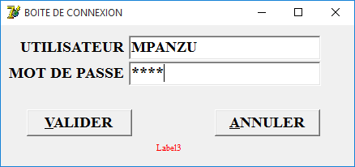

* + 1. **MENU PRINCIPAL**

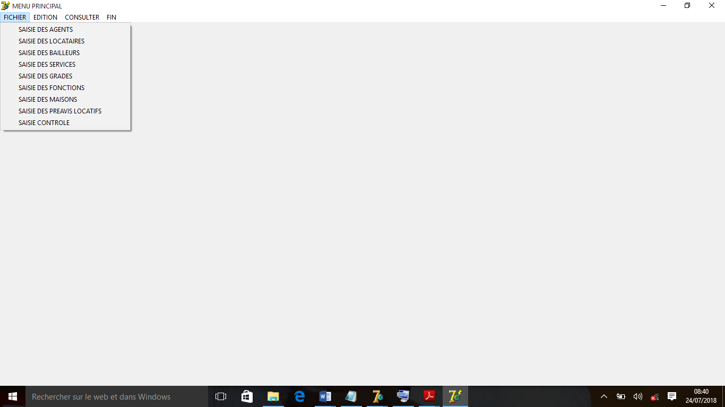

* + 1. **SAISIE DES AGENTS**

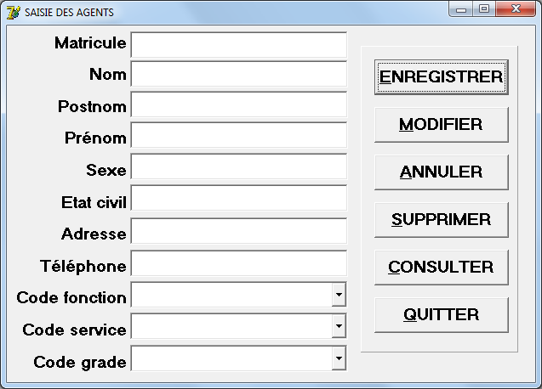

* + 1. **SAISIE DES LOCATAIRES**

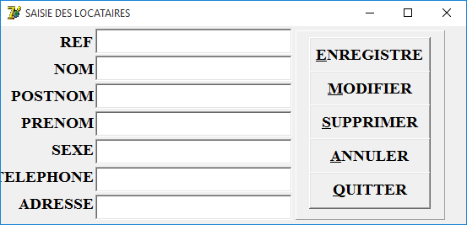

* + 1. **SAISIE DES BAILLEURS**

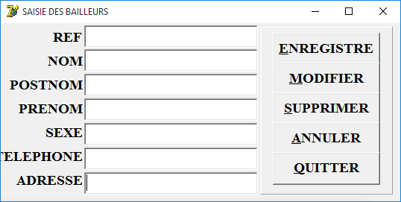

* + 1. **SAISIE DES SERVICES**

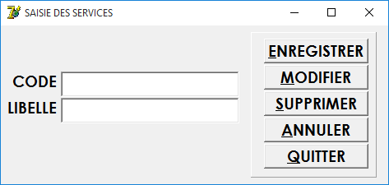

**3.4.8. SAISIE DES GRADES**



SAISIE DES GRADES

* 1. **ECRITURES DES CODES**
     1. **PAGE D’ACCUEIL**

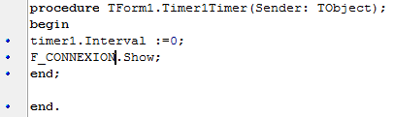

* + 1. **BOITE DE CONNEXION**

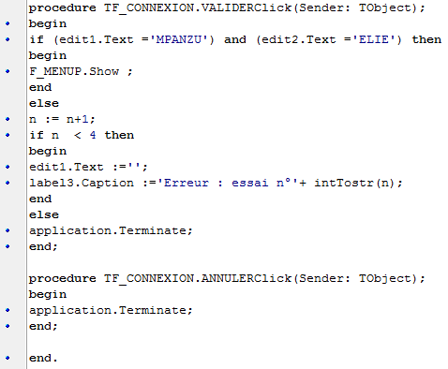

* + 1. **MENU PRINCIPAL**

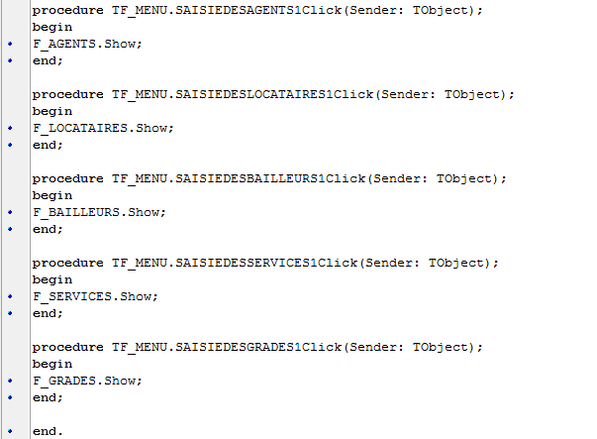

* + 1. **ENREGISTRER**

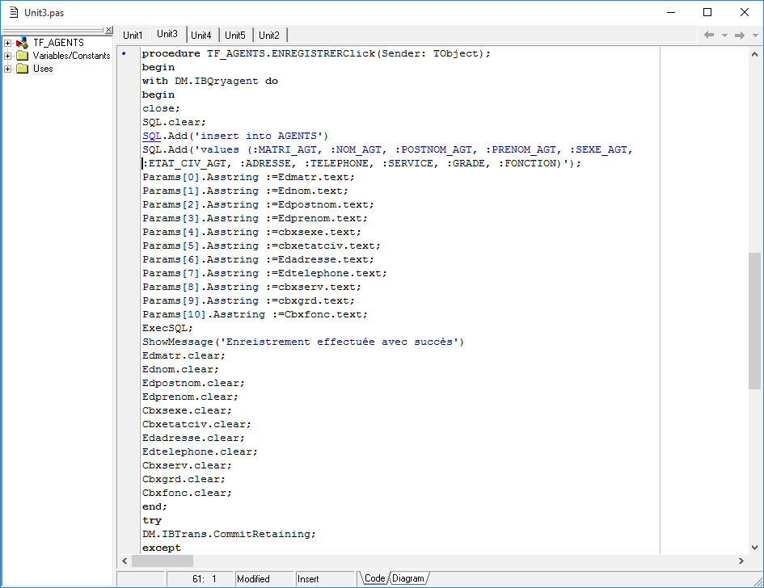

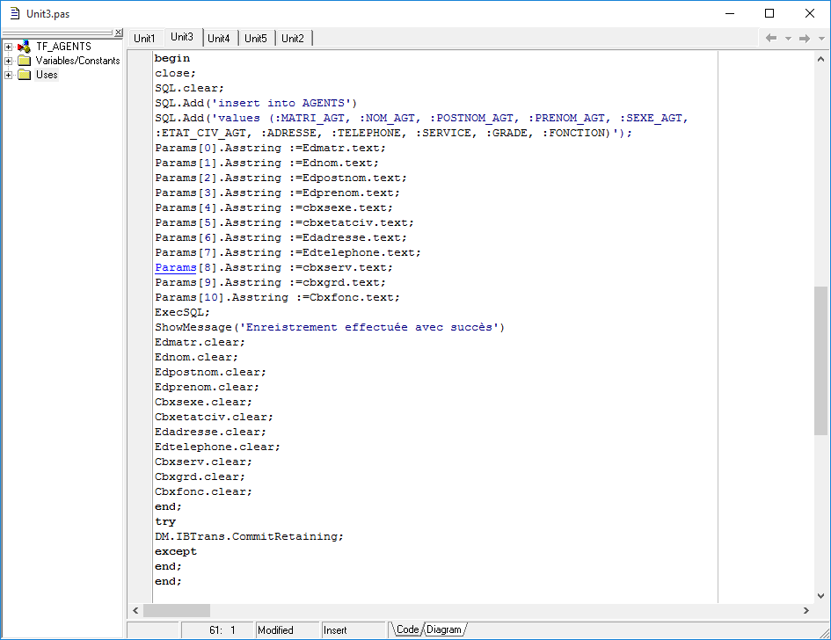

* + 1. **MODIFIER**

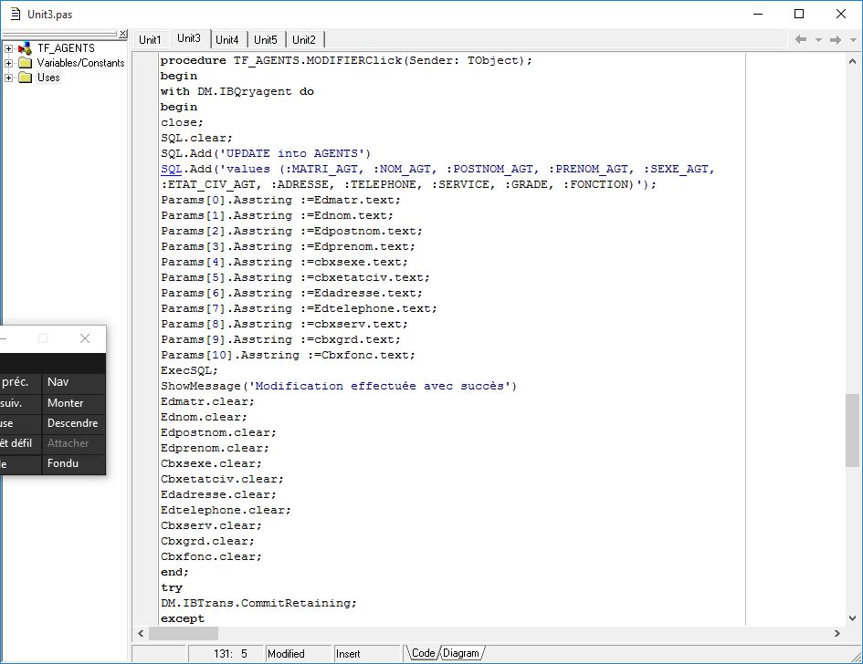

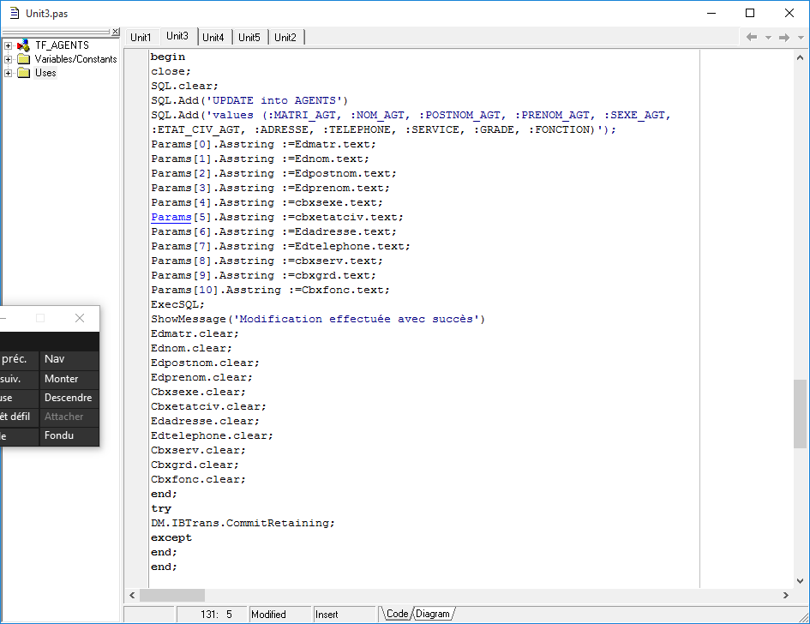

* + 1. **SUPPRIMER**

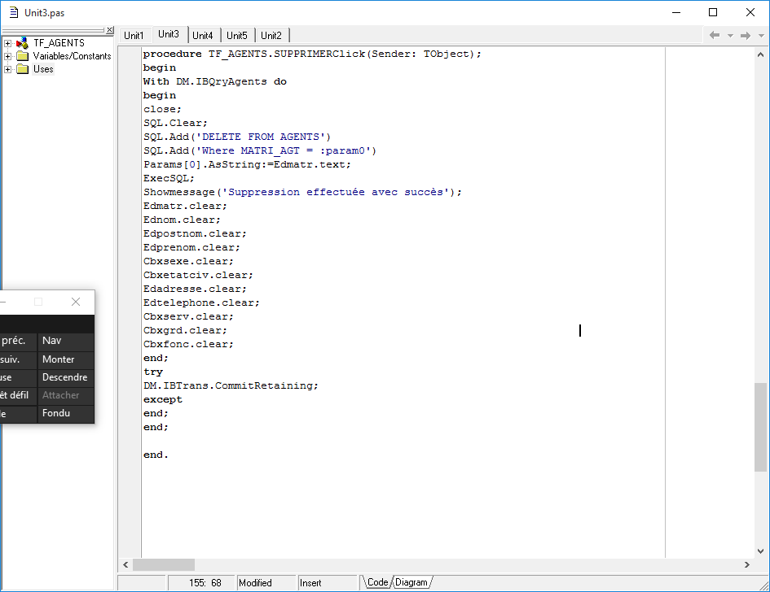

* + 1. **ANNULER**

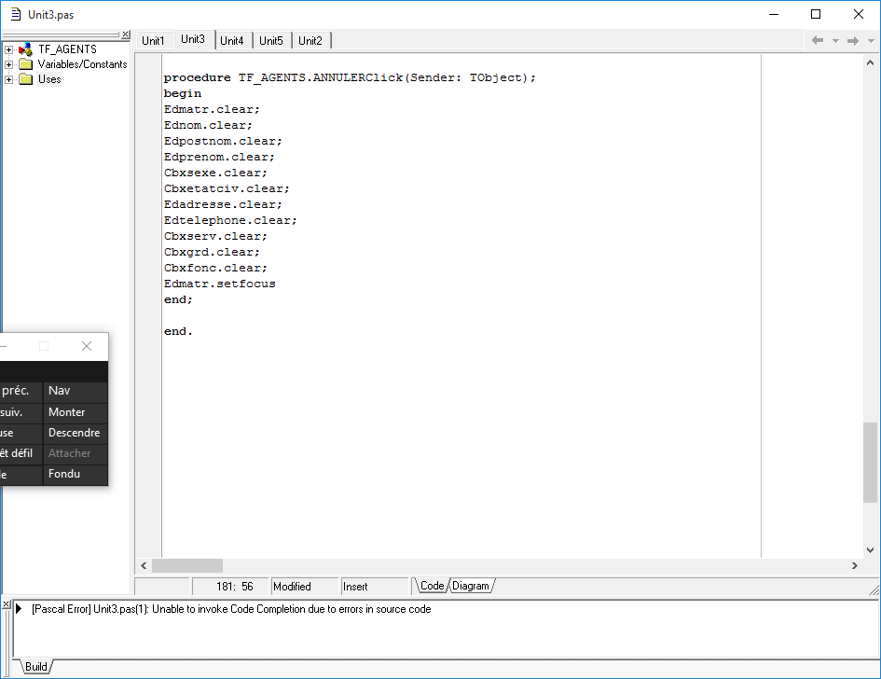

* + 1. **QUITTER**

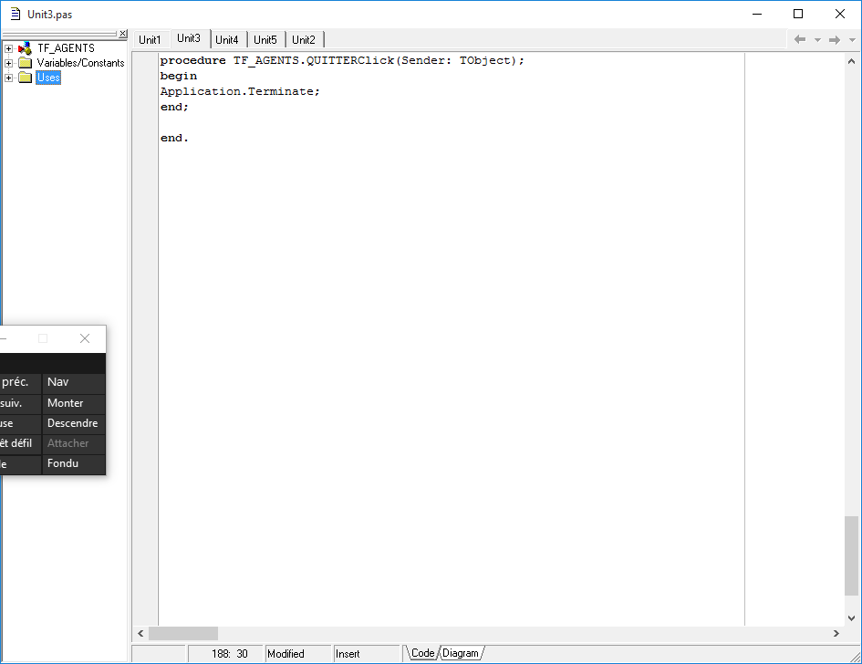

* 1. **ETATS DE SORTIE**
     1. **LISTE DES LOCATAIRES**

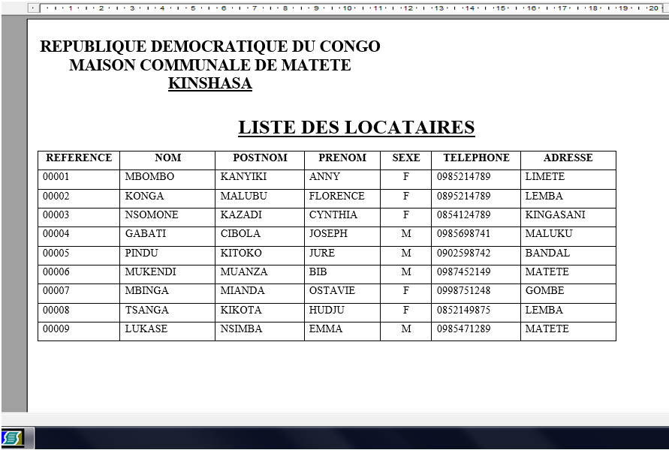

**REPUBLIQUE DEMOCRATIQUE DU CONGO**

**MAISON COMMUNALE DE LINGWALA**

**KINSHASA**

**LE 07/05/2020**

* + 1. **LISTE DES PREAVIS LOCATIFS**

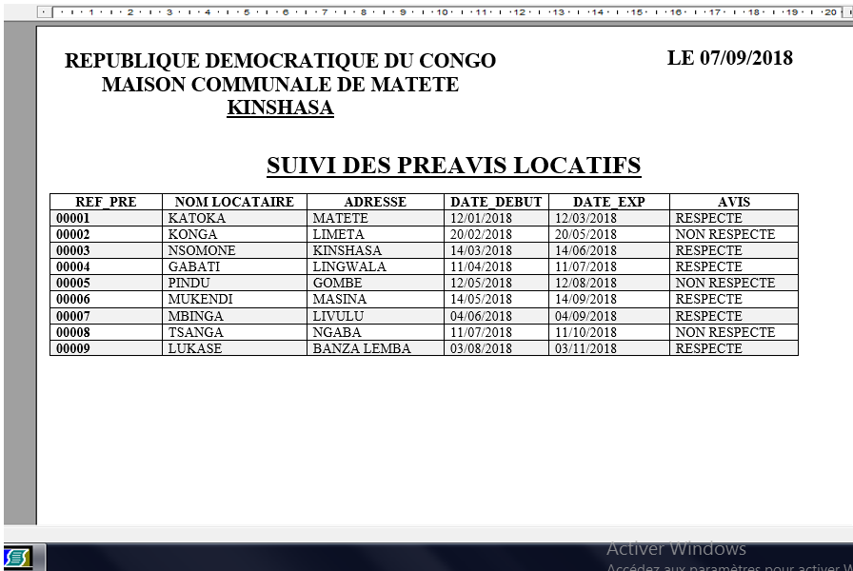

**LE 07/05/2020**

**REPUBLIQUE DEMOCRATIQUE DU CONGO**

**MAISON COMMUNALE DE LINGWALA**

**KINSHASA**

* + 1. **LISTE DES BAILLEURS**



**LE 07/05/2020**

**REPUBLIQUE DEMOCRATIQUE DU CONGO**

**MAISON COMMUNALE DE LINGWALA**

**KINSHASA**

# CONCLUSION GENERALE

Le travail que nous présentons est basé sur la conception et réalisation d’un système d’information informatisé pour la gestion de préavis locatifs au sein de la commune de LINGWALA.

Tout au long de cette étude, nous avons consenti plusieurs efforts à l’analyse du système en place et nous avons essayé d’examiner la capacité de l’informatique à résoudre les problèmes liés à la gestion des préavis locatifs suite à la lenteur du traitement manuel des informations.

Notre but était de concevoir un système qui aidera la commune de LINGWALA à remédier aux difficultés du système manuel. Cependant, notre étude a commencé par analyser le fonctionnement du système existant, nous avons fait le diagnostic, puis nous avons proposé des solutions.

Sur base des informations recueillies, nous avons fait recours à la méthode MERISE qui est une méthode d’étude et de réalisation des systèmes d’information d’une entreprise, d’où nous avons parcouru toutes ses étapes de modélisation.

Pour réaliser le nouveau système, nous avons recouru au SGBD Access et au langage de programmation Delphi7 pour concevoir les programmes. Etant une œuvre humaine, le présent travail peut contenir des imperfections. Sur ce, nous sollicitons votre indulgence.

# REFERENCES BIBLIOGRAPHIQUES

1. **OUVRAGES**
2. COLLONGUES A., HUGUES J., LAROCHE B., Merise, méthode de conception, Ed. Bordas, Paris, 1987, ISBN : 2-04-018619-0.
3. DI GALLO Frédéric: Méthodologie des systèmes d'information MERISE: Cours du cycle B du Cnam.doc édition-2000-2001
4. DIVINÉ Michel : MERISE, 60 AFFAIRES CLASSÉES, Éditions Eyrolles, Paris 1990.
5. DIVINE Michel, Parlez – vous Merise ?, les éditions de phénomène, Paris, 1994.
6. GALACSI, Conception de bases de données : du schéma conceptuel au schéma physique, Ed. Dunod, Paris, 1989.
7. GARDARIN Georges, Maîtriser les bases de données, Ed. Eyrolles, 1993.
8. MATHIEU Philippe, Base de données (De Merise à JDBC), Ed. Dunod, Paris, 1999.
9. NANCI D., ESPINASSE B. avec la collaboration de COHEN B., ASSELBORN J.C. et HECKENROTH H. (2001), « Ingénierie des systèmes d'information : Merise deuxième génération », Vuibert éditions, Paris. ISBN : 2-7117-8674-9.
10. **NOTES DE COURS**
11. Christian MUKUNA B., Essai Méthodologique sur la Rédaction d’un Travail Scientifique, Ed. Criged, Kinshasa, 2014-2015.
12. MVIBUDULU KALUYIT et KONKFIE IPEPE : cours de méthode d’analyse informatique G2 info, ISC Kinshasa, 2014-2015
13. MVIBUDULU KALUYIT et KONKFIE IPEPE : Technique de base des données, G3 info, ISC Kinshasa, 2014-2015
14. MVIBUDULU KALUYIT et KITOKO MUANA DIUNGA, Notes de Cours de Méthode d’Analyse Informatique 2 G3 INFO ISC/GOMBE, éd.2018.
15. **WEBOGRAPHIE**
16. Access : http://edn.office.com/article/27007 [archive]
17. Delphi page : <http://dzdelphi.blogspot.com/2010/06/presentation-de-delphi.html>
18. http://stephanie.laporte.pagesperso-orange.fr/Pdf/normalisation.pdf
19. http://www.commentcamarche.com/contents/661-merise-modele-logique-des-donnees
20. http://www.commentcamarche.com/contents/661-merise-modele-logique-des-donnees
21. http://www.commentcamarche.com/contents/663-merise-modele-physique-des-donnees
22. Règle de gestion, http://fr.wikipedia.org/wiki/regle_de_gestion,

**TABLE DES MATIERES**

EPIGRAPHE …………………………………………….……………………………. I

DEDICACE ………………………………………………………….……………….. II

AVANT PROPOS …………………………………………………………………… III

INTRODUCTION GENERALE 1

1. Exposé du travail 1

2. Problématique 2

3. Hypothèse 2

4.1. Choix 2

4.2. Intérêt 3

4.3. Délimitation du projet 3

5. Méthodologie et techniques utilisées 3

a. Méthode 3

b. Techniques utilisées 3

6. Difficultés rencontrées 4

7. Canevas du travail 4

Ière PARTIE : ETUDE PREALABLE 5

CHAPITRE 1 : LES CONCEPTS INFORMATIQUES DE BASE 6

1.1. Le système 6

1.2. Base de données 8

1.2.1. Critères d’une base de données 9

1.1.2. Système de gestion des bases de données 9

1.3. La modélisation 10

1.4. La programmation 12

CHAPITRE 2 : LES CONCEPTS SUR LA GESTION DES PREAVIS LOCATIFS 13

2.1. Gestion 13

2.1.1. Les fonctions principales d’un gestionnaire 13

2.1.2. Différents types de gestion 14

IIère PARTIE: ETUDE PREALABLE 15

CHAPITRE I : Présentation générale de la commune de LINGWALA 16

1.1. Aperçu historique 16

1.2. Situation géographique 17

1.3. Statuts juridiques 17

1.4. Objectifs 17

1.5. Description de l’organigramme 17

1.6. Organigramme général de la commune LINGWALA 27

2.2. Organisation structuro-fonctionnelle du service de l’habitat 28

2.3. Organigramme du service de l’habitat 28

2.4.1. Etude de postes de travail 29

2.2.2. Etude des documents 30

2.4.4. Etude des moyens de traitement des informations 34

2.3. Etude de la circulation des informations 34

2.3.4. Narration 34

2.3.5. Présentation du schéma de circulation 35

2.3.6. Légendes et Abréviations 36

2.3.7. Description du schéma de circulation 37

CHAPITRE III : CRITIQUE DE L’EXISTANT 38

3.1. CRITIQUE DE L’EXISTANT 38

3.1.1. CRITIQUE D’ORDRE SPECIFIQUE 38

CHAPITRE IV : PROPOSITION DES SOLUTIONS 40

4.1. SOLUTION DE REORGANISATION 40

4.2. SOLUTION INFORMATIQUE 40

4.3. CHOIX DE LA MEILLEURE SOLUTION 41

IIIème PARTIE : CONCEPTION ET REALISATION D’UN NOUVEAU SYSTEME D’INFORMATION 42

CHAPITRE 1 : ETAPE CONCEPTUELLE 43

1.1. DEFINITION ET BUT 43

1.2. MODELISATION CONCEPTUELLE DE COMMUNICATION 43

1.2.1. DEFINITION ET BUT 43

1.2.6. CONSTRUCTION DU MODELE CONCEPTUEL DE COMMUNICATION (MCC) 44

1.3. MODELISATION CONCEPTUELLE DES TRAITEMENTS 45

1.3 1. DEFINITION ET BUT 45

1.3.2. CONSTRUCTION DU MODELE CONCEPTUEL DES TRAITEMENTS 45

1.3.2.1. DEFINITION DE QUELQUES CONCEPTS DU MODELE CONCEPTUEL DES TRAITEMENTS 45

1.3.2.2. IDENTIFICATION ET DESCRIPTION DU PROCESSUS 46

1.3.2.3. PRESENTATION DU MCT 47

1.4. MODELISATION CONCEPTUELLE DES DONNEES (MCD) 48

1.4.1. DEFINITION ET BUT 48

1.4.2. FORMALISME DU MCD ET CONCEPTS DE BASE 48

1.4.3. CONSTRUCTION DU MODELE CONCEPTUEL DES DONNEES 49

1.4.3.1. REGLES DE GESTION 49

1.4.3.2. DICTIONNAIRE DES DONNEES 49

1.4.2.3 Recensement et Description des données 51

1.4.2.4. Recensement et Description des Relations 52

1.4.3.5. DEFINITION DES CONTRAINTES 52

a. CONTRAINTE DES CARDINALITES 53

b. CONTRAINTE D’INTEGRITE FONCTIONNELLE 53

c. Tableau des contraintes 53

1.4.3.6. PRESENTATION DU MCD 54

CHAPITRE 2 : ETAPE ORGANISATIONNELLE 55

2.1. MODELISATION ORGANISATIONNELLE DES TRAITEMENTS 55

2.1.2. ORGANISATION A METTRE EN PLACE 55

2.1.3. PASSAGE DU MCT AU MOT 57

2.1.4. PRESENTATION DU MOT 58

2.2. ETAPE ORGANISATIONNELLE DES DONNEES 59

2.2.1. DEFINITION ET BUT 59

2.2.2. CONSTRUCTION DU MODELE ORGANISATIONNEL DES DONNEES 59

2.2.2.1. PASSAGE DU MCD AU MOD 59

2.2.2.2. PRESENTATION DU MOD GLOBAL 61

2.2.2.3. PRESENTATION DE MODS LOCAUX 62

CHAPITRE 3 : ETAPE LOGIQUE 64

3.1. MODELISATION LOGIQUE DES TRAITEMENTS 64

3.1.1. DEFINITION ET BUT 64

3.1.2. CONSTRUCTION DU MODELE LOGIQUE DES TRAITEMENTS 64

3.1.2.1. DEFINITION DES CONCEPTS DE BASE DU MLT 64

3.1.2.2. PASSAGE DU MOT AU MLT 66

3.1.2.3. PRESENTATION DU MLT 68

3.1.2.4. IDENTIFICATION ET DESCRIPTION DES ULT 69

3.1.2.5. DESCRIPTION DES UNITES LOGIQUES DE TRAITEMENTS (ULT) 69

3.2. MODELISATION LOGIQUE DES DONNEES 73

3.2.1. DEFINITION ET BUT 73

3.2.2. CONSTRUCTION DU MODELE LOGIQUE DES DONNEES 74

3.2.2.1. FORMALISME 74

3.2.2.2. REGLES DE PASSAGE DU MOD AU MLD 74

3.2.2.3. PRESENTATION DU MLD BRUT 75

3.2.2.4. NORMALISATION DE LA BASE DE DONNEES 76

3.2.2.5. PRESENTATION DU MODELE LOGIQUE DES DONNEES VALIDE (MLDV) 78

3.2.2.6. SCHEMA RELATIONNEL 79

CHAPITRE 4 : ETAPE PHYSIQUE 80

4.1. MODELISATION PHYSIQUE DES TRAITEMENTS 80

4.1.1. DEFINITION ET BUT 80

4.1.2. CONSTRUCTION DU MODELE PHYSIQUE DES TRAITEMENTS 80

4.1.2.2. PASSAGE DU MLT AU MPT 80

4.1.2.3. PRESENTATION DU MODELE PHYSIQUE DES TRAITEMENTS (MPT) 80

4.2. MODELISATION PHYSIQUE DES DONNEES 81

4.2.1. DEFINITION ET BUT 81

4.2.2. CONSTRUCTION DU MODELE PHYSIQUE DES DONNEES 81

4.2.2.1. PASSAGE DU MLDR AU MPD 81

4.2.2.2. PRESENTATION DU MODELE PHYSIQUE DES DONNEES (MPD) 82

CHAPITRE 5 : PROGRAMMATION 88

5.1. LE SYSTEME D’EXPLOITATION A UTILISER 88

5.2. LE SYSTEME DE GESTION DE BASE DE DONNEES RELATIONNEL A UTILISER 88

5.3. LE LANGAGE DE PROGRAMMATION A UTILISER 89

5.4. CREATION DES INTERFACES 91

5.5. ECRITURES DES CODES 94

5.6. ETATS DE SORTIE 99

CONCLUSION GENERALE 101

REFERENCES BIBLIOGRAPHIQUES 102

1. Antoine KOLA, notes De cours d’informatique générale, G1 INFO, ISC-GOMBE, 2010-2011, inédit 
2. MVIBUDULU J.A et KONKFIE IPEPE L.D Recueil d’exercices de méthode d’analyse en informatique G2INFO, inédit, ISC/Gombe, 2014-2015, P23.
3. IKUMA essai méthodologique sur la rédaction d’un travail scientifique. G2 informatique, inédit, ISC/Gombe, 2014-2015.
4. Système, http://fr.wikipedia.org/wiki/Syst%C3%A8me, consulté, 04/03/2020, 09h45.
5. DI GALLO Frédéric, METHODOLOGIES DES SYSTEMES D'INFORMATION : La méthode MERISE, Edition. CNAM, ANGOULEME, 2002, P.5
6. Système informatique, <http://www.labo-microsoft.org/def/13960/>, consulté, le 04/03/2020 à 10h34.
7. KYAMAKYA SOURCE : Module 1. Cours de base de données et système d’information, Paris, 2014, P.8.
8. FREDERICK DI GALLO, Méthodologie du système d’information-Merise, Paris, P30
9. Georges GARDARIN, Base de données objet et relationnelle, Ed. Eyrolles, Paris, 1999, pp. 16-20.
10. Jean-Luc Hainaut, Bases de données et modèles de calcul, outils et méthodes pour l'utilisateur, Cours et exercices, 2ème éd. Dunod, Paris, 2000, p. 47
11. Modélisation, <http://fr.wikipedia.org/wiki/Modélisation>, consulté le 08/02/2020 à 11h30.
12. Management, <http://fr.wiktionary.org/wiki/gesti%C3%B3n>, 04/03/2020, 10h30
13. Administration, <http://fr.wikipedia.org/wiki/Administration>, consulté le 04/03/2020
14. GUALINO Jacques, Dictionnaire pratique informatique internet, Ed. Gualino, Paris, 2005, p78.
15. Michel DIVINÉ:MERISE, 60 AFFAIRES CLASSÉES, Éditions Eyrolles, Paris 1990, P.124
16. MVIBUNDULU KALUYIT et KITOKO MUANA DIUNGA, *Notes de Cours de Méthode d’Analyse Informatique 2 G3 INFO ISC/GOMBE, éd.2018.*
17. Règle de gestion, <http://fr.wikipedia.org/wiki/regle_de_gestion>, consulté, le 15/03/2020 à 09h00
18. NANCI D., ESPINASSE B. avec la collaboration de COHEN B., ASSELBORN J.C. et HECKENROTH H. (2001), « Ingénierie des systèmes d'information : Merise deuxième génération », Vuibert éditions, Paris. ISBN : 2-7117-8674-9, P.212.
19. GALACSI, Conception de bases de données : du schéma conceptuel au schéma physique, Ed. Dunod, Paris, 1989, P.125.
20. DI GALLO Frédéric: Méthodologie des systèmes d'information MERISE: Cours du cycle B du Cnam.doc édition-2000-2001
21. DIVINE Michel, Parlez – vous Merise ?, les éditions de phénomène, Paris, 1994, P.214.
22. MATHIEU Philippe, Base de données (De Merise à JDBC), Ed. Dunod, Paris, 1999, P.214.
23. GARDARIN Georges, Maîtriser les bases de données, Ed. Eyrolles, 1993, P.124.
24. COLLONGUES A., HUGUES J., LAROCHE B., Merise, méthode de conception, Ed. Bordas, Paris, 1987, ISBN : 2-04-018619-0, P.214.
25. <http://www.commentcamarche.com/contents/661-merise-modele-logique-des-donnees> , consulte le 22/04/2018 à 10h11.
26. <http://stephanie.laporte.pagesperso-orange.fr/Pdf/normalisation.pdf> , consulté le 23/03/2020 à 10h11.
27. <http://www.commentcamarche.com/contents/663-merise-modele-physique-des-donnees> , consulté le 14/04/2020 à 12h55.
28. Access :<http://edn.office.com/article/27007> [[archive](http://archive.wikiwix.com/cache/?url=http://edn.embarcadero.com/article/27007&title=http%3A%2F%2Fedn.embarcadero.com%2Farticle%2F27007)], consulté le 23/03/2020, 12h30
29. Delphi page : <http://dzdelphi.blogspot.com/2010/06/presentation-de-delphi.html>, 23/03/2020, 12h35